Informe técnico
PRV-FCM: qué aporta este proyecto al modelo de Hoyos, Aguilar y Toro (2023) y flujo documentado de la aplicación web
Mapas cognitivos difusos prescriptivos con algoritmos genéticos: fórmulas del artículo frente a las del motor prvfcm/, resultados en cinco datasets y recorrido completo de la aplicación Pizarra.

Dato | Valor
Artículo base | Hoyos, W., Aguilar, J. y Toro, M. (2023). PRV-FCM: An extension of fuzzy cognitive maps for prescriptive modeling. Expert Systems with Applications, 231, 120729. doi:10.1016/j.eswa.2023.120729
Aporte complementario | García, Aguilar, Pinto y Hoyos (2025). Enfoque prescriptivo con FCM y AG para el manejo de enfermedades en ganadería de carne. IEEE Access. doi:10.1109/ACCESS.2025.3583670 (etapa de seguimiento)
Código | Repositorio PRV-FCM, rama main (commit f56c565, con la documentación actualizada el 18 de octubre de 2026)
Fecha | 18 de octubre de 2026

Contenido
Resumen ejecutivo 5
1. Alcance y fuentes 5
2. El modelo PRV-FCM del artículo 6
2.1 Mapa cognitivo difuso 6
2.2 Aprendizaje de W con PSO 6
2.3 Las tres etapas de PRV-FCM 6
2.4 Datos, métricas y resultados del artículo 7
3. Qué es nuevo en este proyecto 8
3.1 De cuatro casos a un sistema general 8
3.2 Preparación de datos 9
3.3 Regla de inferencia con sesgo 9
3.4 Aprendizaje de W: BPTT y PSO 10
3.5 Selección de hiperparámetros 11
3.6 Optimización prescriptiva 11
3.7 Evaluación 12
3.8 Explicabilidad, asistente y seguimiento 13
3.9 Lo que se probó y se retiró 13
4. Resultados 14
4.1 xAPI con la configuración por defecto 14
4.2 Modelos de la aplicación 16
4.3 Comparación con las cifras del artículo 17
5. Flujo documentado de la aplicación web Pizarra 17
5.1 Arquitectura 17
5.2 Puesta en marcha y seguridad 18
5.3 Navegación 19
5.4 Resumen (inicio) 19
5.5 Paso 1: ingesta y exploración (Datos) 20
5.6 Paso 2: clasificación de nodos (Datos › Esquema) 20
5.7 Paso 3: entrenamiento del FCM (Modelo) 20
5.8 Paso 4: motor prescriptivo (Prescripciones) 22
5.9 Paso 5: visualización y recomendaciones (Informe) 22
5.10 Consulta (usuario final) 22
5.11 Asistente 23
5.12 Ayuda y glosario 23
5.13 Almacenamiento 23
5.14 Referencia de la API 24
5.15 Recorrido típico de principio a fin 24
6. Limitaciones 24
7. Referencias 25
Anexo A. Símbolos 25
Anexo B. Recorrido guiado por la aplicación 26
B.1 Resumen 26
B.2 Paso 1: subir un dataset 27
B.3 Paso 1: reporte inicial 28
B.4 Paso 1: codificación y fuzzificación 29
B.5 Paso 2: clasificación de nodos 30
B.6 Paso 2: tablero de clasificación 31
B.7 Relaciones entre variables 32
B.8 Paso 3: método de W 33
B.9 Paso 3: opciones de inferencia y del AG 34
B.10 Paso 3: calidad predictiva 35
B.11 Paso 3: estructura aprendida 36
B.12 Paso 4: métricas de la prescripción 37
B.13 Paso 4: qué propone el AG 38
B.14 Paso 4: convergencia del AG 39
B.15 Paso 4: tabla por estudiante 40
B.16 Panel del estudiante: simulador e inferencia paso a paso 41
B.17 Panel del estudiante: prescripción individual 42
B.18 Perfil de riesgo 43
B.19 Paso 5: informe 44
B.20 Consulta: elegir modelo y describir el caso 45
B.21 Consulta: prescripción y seguimiento 46
B.22 Asistente 47
B.23 Ayuda 48
B.24 Glosario 49

Resumen ejecutivo
Este proyecto implementa el método PRV-FCM de Hoyos, Aguilar y Toro (2023): un mapa cognitivo difuso (FCM) aprende de los datos cómo influyen los conceptos de un sistema en un resultado, y un algoritmo genético (AG) busca, para cada individuo, los valores de los conceptos de acción que llevan la inferencia del FCM al estado deseado. Se conservan las cuatro ideas del artículo: separar conceptos del sistema y de acción, instanciar el estado deseado, inferir con las reglas de su Tabla 2 y optimizar las acciones con un AG. Sobre esa base el proyecto cambia o agrega lo siguiente:
- Un sistema general, no cuatro casos. Cualquier tabla CSV o Excel se convierte en un FCM a partir de un esquema de roles (objetivo C_T, acción C_P, sistema C_S inmutable o mutable) y codificaciones (ordinal, nominal, one-hot, numérica, fecha). Se probó con rendimiento académico (xAPI), cardiopatía, mercadeo, obesidad y vino blanco.
- Inferencia con sesgo. La regla de Kosko modificada gana un término bᵢ por concepto dinámico; sin él, el aprendizaje usaba conceptos casi siempre activos como sustituto y les daba pesos de signo contrario a su correlación.
- Aprendizaje de W por BPTT (retropropagación a través de las iteraciones del FCM, con gradiente exacto y L-BFGS-B), recomendado, y PSO con las constantes de Clerc, porque la ecuación 4 literal se estanca.
- Selección de λ y α por validación cruzada agrupada. El λ = 10 del artículo satura la sigmoide en este dataset y el FCM predice el mismo nivel para todos.
- Costo del AG con esfuerzo y sin castigar el exceso: costo = máx(D − A*, 0) + β·esfuerzo, con las acciones actuales en la población inicial (la prescripción nunca es peor que no actuar) y límites realistas (solo incrementos, cambio máximo, tope por ausentismo, acciones discretas).
- Meta escalonada: cada individuo apunta al nivel siguiente al suyo (L → M → H), no directamente al mejor.
- Datos sin fugas y escalado robusto: división agrupada por perfil inmutable, SMOTE solo en el entrenamiento y Min-Max que recorta colas de atípicos.
- Validación independiente: la tasa de éxito del FCM se contrasta con un bosque aleatorio que no participa en la optimización; la PSR de la ecuación 19 y la reconstrucción de las Tablas 11-12 se probaron y se retiraron.
- Explicabilidad y uso: reporte en lenguaje natural, inferencia paso a paso, aporte de cada concepto, asistente local (qwen2.5) y una aplicación web de cinco pasos con modo de consulta y registro de seguimiento.
Resultado principal en xAPI (480 estudiantes, tres niveles L/M/H, semilla 42): exactitud del FCM 72,4 % (bosque aleatorio 75,0 %, clase mayoritaria 41,7 %). Con la meta escalonada, la tasa de éxito pasa de 14,3 % con las acciones actuales a 21,4 % con las prescritas, y el bosque aleatorio, independiente del FCM, la confirma de 11,6 % a 19,6 %. La Tabla 5 resume los cinco modelos de la aplicación.

1. Alcance y fuentes
El informe tiene tres partes. La sección 2 resume el modelo y las fórmulas del artículo, con su numeración. La sección 3 explica, punto por punto, qué cambia en este proyecto, con la fórmula del artículo junto a la del motor y la evidencia que motivó cada cambio. Las secciones 4 y 5 presentan los resultados y el flujo completo de la aplicación web Pizarra.
Las cifras vienen de resultados/metricas.json (ejecución por defecto de main.py) y de los cinco modelos guardados en app/almacen/modelos/. Algunas decisiones de diseño se tomaron con un dataset expandido de 4800 filas que se retiró en octubre de 2026 (eran los 480 estudiantes originales más variantes sintéticas); cuando una cifra viene de él, se indica.

2. El modelo PRV-FCM del artículo

2.1 Mapa cognitivo difuso
Un FCM es un grafo dirigido de conceptos con pesos en [−1, 1]. El artículo lo describe con la tupla
$$Ω=⟨n,v,W,f(·),r⟩$$
(ec. 1) n conceptos, vector de activación v, matriz de pesos W, función de activación f y rango r.
con el vector inicial v(0) = (v₁(0), …, vₙ(0)) (ec. 2) y la matriz W (ec. 3), donde wⱼᵢ es la influencia del concepto j sobre el i. La inferencia repite la regla hasta que ningún concepto cambia más de 0,0001. La Tabla 2 del artículo propone tres reglas:
$$\text{Kosko: }v_{i}(t+1)=f\left(\sum_{j≠i}{w_{ji}} v_{j}(t)\right)$$
$$\text{Kosko modificada: }v_{i}(t+1)=f\left(v_{i}(t)+\sum_{j≠i}{w_{ji}} v_{j}(t)\right)$$
$$\text{Reescalada: }v_{i}(t+1)=f\left((2v_{i}(t)-1)+\sum_{j≠i}{w_{ji}} (2v_{j}(t)-1)\right)$$
con la sigmoide o la tangente hiperbólica como función de activación (Tabla 1); en los experimentos se usa la Kosko modificada:
$$f(x)=\frac{1}{1+e^{-λx}} \text{o }f(x)=tanh(λx)$$

2.2 Aprendizaje de W con PSO
Cada partícula i es una matriz W candidata. Su velocidad y su posición se actualizan con
$$v_{i}(t+1)=v_{i}(t)+r_{1}\left(W_{i}^{best}-W_{i}(t)\right)+r_{2}\left(W^{gbest}-W_{i}(t)\right)$$
(ec. 4) r₁ y r₂ aleatorios; Wᵢᵇᵉˢᵗ es la mejor posición de la partícula y Wᵍᵇᵉˢᵗ la del enjambre.
$$W_{i}(t+1)=W_{i}(t)+v_{i}(t)$$
(ec. 5)

2.3 Las tres etapas de PRV-FCM
1. Caracterización. Los conceptos se dividen en dos capas: del sistema, vˢ, que a su vez son no modificables (vⁿᶜ) o modificables (vᶜ), y de acción, vᵃ, que el decisor puede cambiar.
2. Instanciación inicial. El decisor fija el estado deseado del sistema, vˢ(0) (ec. 7).
3. Inferencia y optimización (Algoritmo 1). Se genera al azar una población de vectores de acción vᵃ (ec. 8); cada uno se une al estado deseado, v(g) = vˢ(0) ∪ vᵃ (ec. 9); se infiere hasta el estado final, v_final = f(Σ W·v(t)) (ec. 11); el resultado se separa en v̂ᵃ y v̂ˢ y se evalúa la aptitud. Selección, cruce y mutación generan la población siguiente.
$$\text{mín}\left|f\left(\sum_{i≠j}{W_{ij}} v_{i}^{s}\right) − f\left(\sum_{i≠j}{W_{ij}} {\hat{v}}_{i}^{s}\right)\right|$$
(ec. 12) aptitud: diferencia entre el paso de la regla sobre el estado deseado y sobre el final. La Tabla 4 la escribe para cada regla.
$$\text{s. a. }l_{l}<{\hat{v}}^{s}<l_{u}$$
(ec. 13) límites [0, 1] o [−1, 1] según la activación.
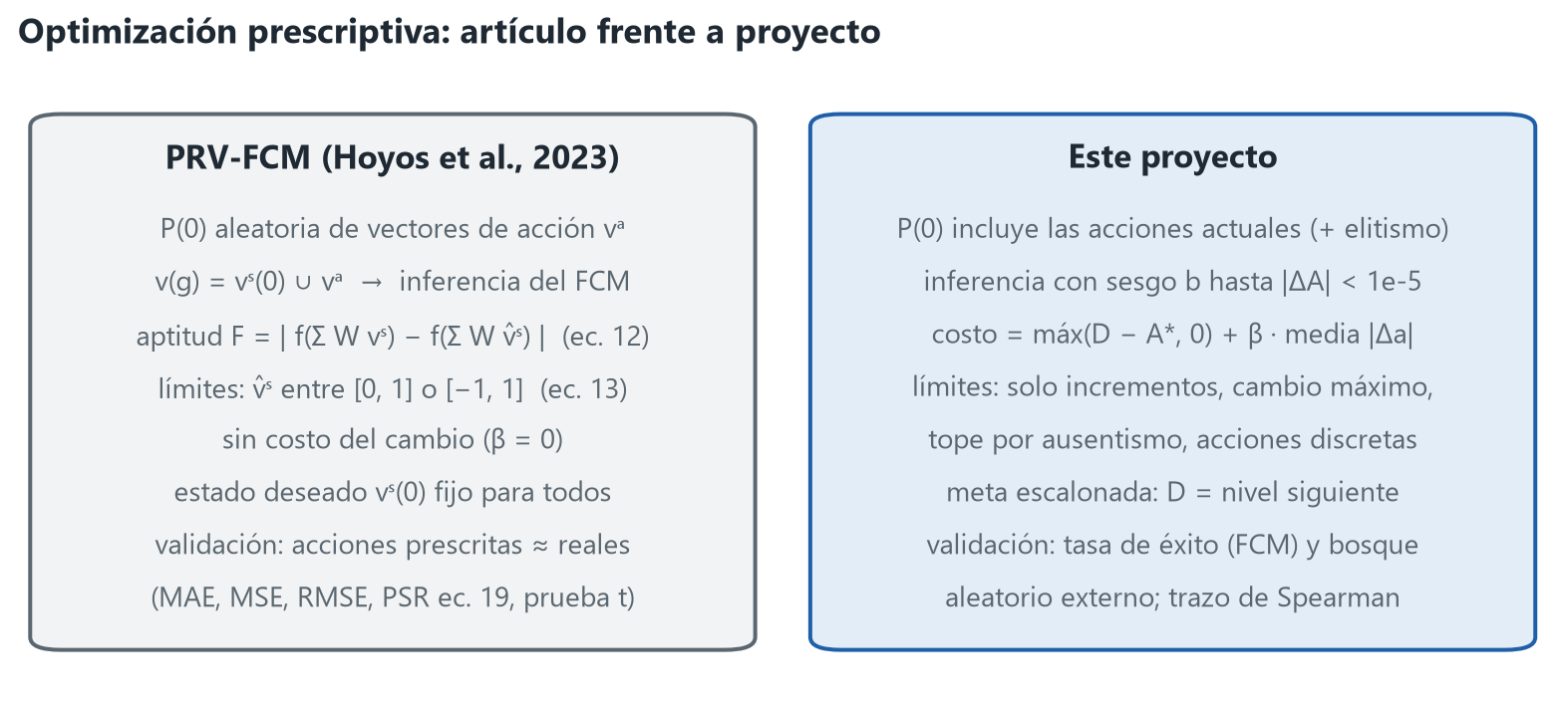
Figura 1. El ciclo de optimización del artículo y el de este proyecto (detalle en la sección 3).

2.4 Datos, métricas y resultados del artículo
- Preparación: Min-Max a [0, 1], x_norm = (xᵢ − x_min) / (x_max − x_min) (ec. 14); división 70/30; validación cruzada de 10 pliegues sobre una rejilla de activación (sigmoide o tanh, con pendientes aleatorias) y regla; rejilla aleatoria para los hiperparámetros del AG.
- xAPI en el artículo: se elimina «lugar de nacimiento» (correlación 0,95 con la nacionalidad); el rendimiento pasa a dos clases (nota < 70 o ≥ 70) y se equilibra con SMOTE (353 registros por clase) antes de dividir.
- Métricas: exactitud (ec. 15); MAE, MSE y RMSE entre la acción real vᵃ y la prescrita v̂ᵃ (ec. 16-18); PSR = Σ v̂ᵃ / Σ vᵃ (ec. 19); y una comparación de medias entre acciones reales y prescritas (Lilliefors y luego t de Student o Wilcoxon, Tabla 12).
- Resultados en xAPI: FCM con PSO, sigmoide con λ = 10 y Kosko modificada: 84,91 % de exactitud. AG con población 200, 50 generaciones, cruce 0,2 y mutación 0,3: MAE < 0,04, MSE < 0,0023, RMSE < 0,048, sin diferencias significativas entre acciones reales y prescritas (p > 0,05) y PSR de 96 %.
- Limitaciones que declaran los autores: las variables de acción las eligen expertos y solo se probó un AG. Como trabajo futuro proponen automatizar la elección de variables prescriptivas, probar otras metaheurísticas o expertos para construir el FCM y aprender en dos etapas.

3. Qué es nuevo en este proyecto
La Tabla 1 resume las diferencias; los apartados siguientes las explican con sus fórmulas.
Tabla 1. Diferencias entre PRV-FCM (2023) y este proyecto.
Aspecto | PRV-FCM (2023) | Este proyecto | Motivo o evidencia
Alcance | Cuatro casos con conceptos elegidos por expertos | Cualquier CSV o Excel con un esquema de roles; cinco datasets | Uso general (trabajo futuro del artículo)
Escalado | Min-Max (ec. 14) | Min-Max robusto: recorta colas de atípicos ≤ 1 % | Un ingreso de 666 666 dejaba al 98 % de los clientes en el 13 % inferior
División y SMOTE | 70/30; SMOTE antes de dividir | Agrupada por perfil inmutable; SMOTE solo en entrenamiento | Evita que variantes de un registro queden a los dos lados
Regla | Kosko modificada sin sesgo | Kosko modificada con sesgo b_i (y las 3 reglas × 2 activaciones) | Exactitud 72,1 → 78,9 % (xAPI de 4800)
W | PSO (ec. 4-5) | BPTT + L-BFGS-B (recomendado) o PSO con constantes de Clerc | La ec. 4 literal se estanca; BPTT 0,6 s frente a 90-200 s
λ | λ = 10 (xAPI) | Validación cruzada agrupada de λ × α | λ = 10 colapsa: 29,9 % (predice H para todos)
Aptitud | |f(ΣW·vˢ) − f(ΣW·v̂ˢ)| | máx(D − A*, 0) + β·esfuerzo | Sin costo del cambio, las acciones van a los extremos
Población inicial | Aleatoria | Incluye las acciones actuales; elitismo | La prescripción nunca es peor que no actuar
Límites | [0, 1] o [−1, 1] | Solo incrementos, cambio máximo, tope por ausentismo, acciones discretas | Planes realistas y aplicables
Estado deseado | vˢ(0) fijo para todos | Meta escalonada: nivel siguiente al observado | Pedido docente: de L se pasa primero a M
Validación | MAE y PSR entre acciones prescritas y reales; prueba t | Tasa de éxito; bosque aleatorio externo; trazo de Spearman | La reconstrucción del artículo no se reprodujo
Explicación | Interpretabilidad del grafo | Reporte en frases, aportes, inferencia paso a paso, asistente local | Uso por personas no expertas
Seguimiento | — | Registro de acciones aplicadas y resultado observado | Etapa de García et al. (2025)

3.1 De cuatro casos a un sistema general
En el artículo, los conceptos y su papel se definen a mano para cada caso. Aquí un esquema asigna a cada columna un rol (objetivo C_T, acción C_P, sistema inmutable o mutable C_S, o excluir) y una codificación. Con él, el motor construye el mapa y numera los conceptos C1…Cn por rol. Lo que hace posible usar cualquier dataset:
- Codificaciones: ordinal (orden explícito), número en texto, nominal con la media suavizada del objetivo (n_c·media_c + 10·media_global) / (n_c + 10), ajustada solo con el entrenamiento, one-hot (un concepto por categoría), numérica y fecha (días desde la mínima). Las columnas True/False se leen como categorías.
- Objetivo ordinal con orden de peor a mejor, o numérico con niveles Bajo/Medio/Alto; se puede binarizar desde un nivel o un umbral, como hace el artículo. El valor 1 es siempre el mejor nivel.
- Detección de fugas: una columna que por sí sola acierta el nivel del objetivo en el 99 % de los registros se excluye de la sugerencia y la validación lo advierte (por ejemplo, «desertó», definida como nota final < 10).
- Sujeto de los textos: cada esquema dice cómo se llama un registro (estudiante, paciente, cliente) y todos los mensajes lo usan.

3.2 Preparación de datos
Min-Max robusto. El artículo escala con el mínimo y el máximo observados (ec. 14). Un solo valor extremo comprime al resto: en mercadeo, un ingreso de 666 666 dejaba al 98 % de los clientes en el 13 % inferior de la escala. En las columnas numéricas y de fecha, el motor recorta una cola extrema cuando es pequeña:
$${\text{cerca}}_{\text{inf}}=Q_{1}-3 IQR, {\text{cerca}}_{\text{sup}}=Q_{3}+3 IQR, IQR=Q_{3}-Q_{1}$$
Q1 y Q3: cuartiles de entrenamiento de la columna.
$$x_{\text{máx}}←{\text{cerca}}_{\text{sup}} \text{si }x_{\text{máx}}>{\text{cerca}}_{\text{sup}} \text{y }P\left(x > {\text{cerca}}_{\text{sup}}\right)≤\text{1 \%}$$
$$x^{'}=\text{mín}\left(\text{máx}\left(\frac{x-x_{\text{mín}}}{x_{\text{máx}}-x_{\text{mín}}} , 0\right) , 1\right)$$
Una cola con más del 1 % de los registros es parte real de los datos y se conserva. xAPI no tiene atípicos y no cambia; sí cambian el ingreso de mercadeo y la densidad y el SO₂ libre del vino. Los vacíos numéricos se imputan con la mediana de entrenamiento y todos los parámetros (mínimos, máximos, medias por categoría) se ajustan solo con el entrenamiento.
División agrupada. El artículo divide 70/30 al azar. Aquí la división y los pliegues de la validación cruzada agrupan por perfil inmutable (las mismas columnas C1-C8 en xAPI) con StratifiedGroupKFold. Con el dataset de 4800 filas, que tenía diez variantes por estudiante, una división aleatoria inflaba el bosque aleatorio de 83 % a 94 %. Con menos de 40 perfiles distintos se vuelve a la división aleatoria estratificada, con un aviso.
SMOTE solo en el entrenamiento. El artículo aplicó SMOTE antes de dividir, de modo que su prueba contenía variantes sintéticas de registros de entrenamiento. Aquí SMOTE (implementación propia con k = 5 vecinos del mismo nivel) se aplica solo al entrenamiento de cada pliegue y es opcional: bajó la exactitud en heart (87,8 → 85,6 %), xAPI (73,5 → 71,6 %) y vino (53,2 → 49,8 %), y en mercadeo dejó al AG sin prescripciones. Sirve cuando el FCM no detecta un nivel minoritario, no como paso obligatorio.

3.3 Regla de inferencia con sesgo
El motor usa la forma general de la Tabla 2 con coeficientes k1 y k2 (ambos 1) y un sesgo bᵢ en cada concepto que recibe aristas:
$$A_{i}(t+1)=f\left(k_{2} u_{i}(t)+k_{1}\left(\sum_{j≠i}{w_{ji}} u_{j}(t)+b_{i}\right)\right)$$
u = A en Kosko modificada, u = 2A − 1 en la reescalada; Kosko clásica no tiene el término de memoria k2·uᵢ.
El sesgo es la entrada que recibe un concepto aunque los demás valgan 0; equivale al peso de un concepto constante igual a 1. Sin él, el aprendizaje usaba conceptos casi siempre activos como sustituto: Nacionalidad, Grado, Sección y Discusión recibían pesos −0,79, −0,45, −0,42 y −0,09, de signo contrario a su correlación con el rendimiento (+0,29, +0,07, +0,02 y +0,37). Con sesgo pasan a −0,26, −0,22, −0,13 y +0,15, y la exactitud sube de 72,1 % a 78,9 % (xAPI de 4800 filas). Pesos y sesgos siguen en [−1, 1], como en el artículo.
La tangente hiperbólica se interpreta sobre el estado reescalado: A = (tanh(λx) + 1) / 2, de modo que el estado vive en [−1, 1] y vuelve a [0, 1] para el resto del sistema. La inferencia para cuando máx|A(t+1) − A(t)| < 10⁻⁵ (el artículo usa 10⁻⁴) o a las 100 iteraciones. Solo se actualizan los conceptos dinámicos (el objetivo y, si se elige, los mutables); los inmutables, las acciones y los mutables fijos conservan su valor.
Decisión sobre los mutables de xAPI. El artículo hace dinámicos C13-C15 (encuesta, satisfacción de los padres, ausentismo). Con un solo concepto dinámico la regla es una contracción y el punto fijo no depende del valor inicial, así que un mutable dinámico pierde su valor observado: el FCM reemplazaba el ausentismo real por el que infería de la participación y prometía H a estudiantes con más de 7 ausencias que el bosque aleatorio no confirmaba (14,8 % frente a 1,1 %). Por eso, en xAPI, C13-C15 se conservan observados; en heart, mercadeo, obesidad y vino algunos mutables sí son dinámicos y transmiten el efecto de las acciones al objetivo («efecto dominó»).

3.4 Aprendizaje de W: BPTT y PSO
BPTT (recomendado). La regla se despliega 30 iteraciones como si fueran capas de una red recurrente y se minimiza el error cuadrático del estado final de los conceptos dinámicos frente a sus valores observados, con regularización L2:
$$L(W,b)=\frac{1}{N}\sum_{r}{v_{r}}{\left(A_{T,r}(W,b)-y_{r}\right)}^{2}+α\left(∑w^{2}+∑b^{2}\right), w,b∈[-1,1]$$
El gradiente es exacto (se retropropaga por las iteraciones) y L-BFGS-B mantiene cada peso en su cota. Las pruebas comparan el gradiente con diferencias finitas en las seis combinaciones de regla y activación. vᵣ = 1, salvo al equilibrar los niveles, donde vᵣ = n / (k·n_nivel) para que cada nivel pese lo mismo (en un dataset de deserción con 15 % de desertores, el recall de los desertores sube de 30 % a 67 %).
PSO. Se conserva el método del artículo con la misma pérdida, evaluada para todo el enjambre a la vez, pero con las constantes de Clerc y Kennedy (2002):
$$v_{i}←ω v_{i}+c_{1}r_{1}\left(W_{i}^{best} − W_{i}\right)+c_{2}r_{2}\left(W^{gbest} − W_{i}\right)$$
ω = 0,7298; c1 = c2 = 1,496; |v| ≤ 2 (Clerc y Kennedy, 2002).
Con ω = c1 = c2 = 1 (la ecuación 4 literal) el enjambre se estanca: 66,8 % de exactitud frente a 72,6 % con Clerc (xAPI de 4800, sin sesgo). Se usan 30 partículas, hasta 200 iteraciones y una paciencia de 30. BPTT llega a la misma exactitud en 0,6 s frente a 90-200 s; el modelo de vino de la aplicación se entrenó con PSO y validación cruzada completa en 21 minutos.
Máscara de dirección causal. El usuario puede excluir aristas que considere imposibles (por ejemplo, Género → Rendimiento); su peso queda en 0 y el resto se reajusta. Con sesgo, quitar las aristas de los inmutables casi no cambia la exactitud.

3.5 Selección de hiperparámetros
La pendiente λ y la regularización α se eligen por validación cruzada agrupada de 5 pliegues (estratificada por nivel, con el preprocesador reajustado en cada pliegue y los ajustes en paralelo). Gana la mayor exactitud y, a igual exactitud, el menor MAE. La Tabla 2 muestra por qué no se usa el λ = 10 del artículo: con pesos que parten de 0, la sigmoide arranca saturada (f(10·0,5) ≈ 0,99), el gradiente casi se anula y el FCM predice H para todos.
Tabla 2. Exactitud de validación cruzada según λ en xAPI (480 estudiantes, tres niveles).
λ (α = 0,001) | 0,5 | 1 | 2 | 3 | 5 | 10
Exactitud de validación | 64,8 % | 73,5 % | 76,6 % | 74,4 % | 50,9 % | 29,9 %

Con α = 0,0001 la mejor combinación es λ = 2 (76,9 % ± 4,8), la que usa el modelo de referencia.

3.6 Optimización prescriptiva
Costo. El artículo minimiza la diferencia entre un paso de la regla sobre el estado deseado y sobre el estado final (ec. 12), sin ningún costo por cambiar las acciones. Con ese criterio el problema está subdeterminado y el AG llevaba las acciones a los extremos. El motor minimiza:
$$\text{costo}(a)=\frac{\sum_{i}{p_{i}} e_{i}(a)}{\sum_{i}{p_{i}}}+β·\frac{1}{K}\sum_{k=1}^{K}{\left|a_{k} − a_{k}^{\text{act}}\right|}$$
K acciones; el superíndice act indica el valor actual de cada acción. Todo en la escala [0, 1].
$$e_{T}(a)=\text{máx}\left(D_{T}-A_{T}^{*}(a), 0\right), e_{i}(a)=\left|A_{i}^{*}(a)-D_{i}\right|$$
El primer error se aplica al objetivo (solo lo que falta para la meta); el segundo, a los mutables con valor deseado.
A* es el estado de convergencia del FCM con las acciones a, D el estado deseado y pᵢ los pesos de cada concepto objetivo. En el objetivo solo cuenta lo que falta para la meta: pasarse no es un error. Con la distancia en ambos sentidos, si el FCM ya ubicaba a un registro por encima de su meta, el AG lo empujaba hacia abajo (en vino, 94 de 1470 bajaban y los de calidad 3 recibían menos alcohol). El segundo término penaliza el esfuerzo: β = 0,4 por defecto. Con β = 0,05 el AG llevaba casi todas las acciones al máximo y el plan era el mismo para todos; con 0,4 cada individuo recibe un plan propio. En mercadeo, donde activar una de 5 campañas cuesta β/5, se usa β = 1,25.
Siembra y elitismo. La población inicial incluye las acciones actuales y el elitismo conserva a los 2 mejores, así que el costo de la prescripción nunca supera al de no actuar.
Límites. Cada gen k está en [ℓₖ, uₖ], en la escala [0, 1]:
$$l_{k}=a_{k}^{\text{act}} \text{(solo incrementos) o }l_{k}=\text{máx}\left(0, a_{k}^{\text{act}}-δ_{\text{máx}}\right) \text{(con reducciones)}$$
$$u_{k}=\text{mín}\left(1, a_{k}^{\text{act}}+δ_{\text{máx}}\right); \text{si ausentismo}≥\text{0,5}: u_{k}=\text{mín}\left(u_{k}, a_{k}^{\text{act}}+\text{0,15}\right)$$
El cambio máximo δ_máx (0,3 en los modelos de la aplicación) evita planes desmesurados: sin él, a un estudiante lejos de su meta el AG le pedía casi todo el rango (manos levantadas de 10 a 100). El tope por ausentismo se calibró para que el FCM no prometa a los estudiantes con más de 7 ausencias más de lo que confirma el bosque aleatorio (sin tope 15,3 % frente a 6,1 %; con 0,15, 0,8 % frente a 1,1 %, en xAPI de 4800). Solo se aplica si el esquema tiene esa columna.
Acciones discretas. Una acción ordinal solo admite los valores de sus categorías. El AG trabaja con genes reales, pero cada gen se lleva a la categoría admitida más cercana dentro de sus límites antes de evaluarlo, y una acción discreta siempre puede moverse al menos una categoría aunque δ_máx sea menor que su paso. Así una campaña se activa o no (nunca 0,37) y el reporte lo redacta como «activar Campaña 1 y Campaña 3».
Meta escalonada. En el artículo el estado deseado vˢ(0) es el mismo para todos. A pedido del profesor, cada registro apunta al nivel siguiente al observado:
$$D_{T}(r)=\text{valor}\left(\text{siguiente}\left({\text{nivel}}_{\text{obs}}(r)\right)\right); \text{éxito}(r)⟺\text{nivel}\left(A_{T}^{*}(r)\right)≥\text{meta}(r)$$
nivel(A) es el nivel cuyo valor normalizado está más cerca de A; con dos niveles no cambia nada.
Un estudiante en L busca M y uno en M busca H. En xAPI, la tasa de éxito pasa de 14,3 % a 21,4 % con la meta escalonada, frente a 8,9 % → 15,2 % cuando todos apuntaban a H; el bosque aleatorio confirma 11,6 % → 19,6 % frente a 1,8 % → 8,9 %. En una prescripción individual se puede elegir otra meta, y también valores deseados para los mutables (el vˢ(0) del artículo, sección 4.2).
Operadores del AG. Torneo de 3, cruce uniforme (tasa 0,9), mutación gaussiana por gen (tasa 0,25, σ = 0,15), elitismo de 2, población de 50 y hasta 100 generaciones, con parada tras 25 sin mejora. En 20 estudiantes, el AG igualó o mejoró una búsqueda exhaustiva en una rejilla de 21⁴ puntos. El historial guarda la generación 0 (la población inicial) y cada generación siguiente; para comparar registros con escalas de costo distintas, la convergencia se muestra como aptitud normalizada:
$$\text{aptitud}(g)=\frac{{\overline{c}}_{0}-c(g)}{{\overline{c}}_{0}-c_{\text{final}}^{*}}$$
c̄₀: costo medio de la población inicial; c*_final: mejor costo final. 0 = punto de partida, 1 = mejor solución.

3.7 Evaluación
Tasa de éxito prescriptivo (claves PSR y PSR_base en las métricas). Es el porcentaje de registros de prueba que, según el FCM, llegan a su meta o a un nivel mejor, con las acciones actuales y con las prescritas. No es la PSR del artículo: la ecuación 19 divide la suma de las acciones prescritas entre la de las reales, así que mide cuánto se parecen a lo observado y no si se alcanza el estado deseado; en nuestras corridas del protocolo del artículo superó 1 en 22 de 27 casos.
Validación externa. Un bosque aleatorio entrenado por separado, que no participa en la optimización, clasifica a los mismos registros con las acciones actuales y con las prescritas. Evaluar una prescripción solo con el modelo que la generó es optimista; la cifra del bosque es la estimación prudente.
Trazo. La correlación de Spearman entre la activación del objetivo antes y después de prescribir:
$$\text{trazo}=ρ_{\text{Spearman}}\left(A_{T}^{*}(a^{\text{act}}), A_{T}^{*}(a^{\text{presc}})\right)$$
Cerca de 1, la curva prescrita sigue a la actual por encima, sin saltos de todo o nada. Sirvió para detectar que la Kosko modificada con λ = 5 volvía biestable el objetivo de mercadeo (la memoria entra con pendiente λ/4 > 1 y la respuesta saltaba de 0,06 a 0,7 o más en 571 de 573 clientes); con Kosko clásica y λ ≤ 1,5 el cambio es gradual (trazo 0,90).
Por segmento. Las tasas se separan, por ejemplo, entre estudiantes con más y con menos de 7 ausencias.
Reconstrucción del artículo (retirada). Se implementó el protocolo de las Tablas 11 y 12 (prescribir a registros que ya están en el nivel deseado y comparar las acciones prescritas con las reales). No se reprodujo: MAE de 0,28-0,81 frente a 0,007-0,036, R² negativo en las 27 corridas. Con β = 0 el problema está subdeterminado y el AG lleva las acciones a los extremos.

3.8 Explicabilidad, asistente y seguimiento
- Reporte en lenguaje natural con plantillas deterministas y números en formato es-CO. Ejemplo real (estudiante 28 de xAPI, modelo de la aplicación): «Para este estudiante se recomienda aumentar raisedhands de 75 a 100 (+25; 25 % de su rango) y aumentar VisITedResources de 85 a 99 (+14; 14 % de su rango). Además, mantener AnnouncementsView en 52 y mantener Discussion en 43: el modelo no espera un beneficio que compense el esfuerzo de cambiarlas. Con este plan, el FCM estima que Class pasa de 0,73 (M) a 0,79 (H) y alcanza la meta (H).» También nombra la restricción aplicada y hasta tres factores del sistema que frenan.
- Aporte de cada concepto a la entrada del objetivo (k1 por su peso hacia el objetivo por su activación) y aporte del sesgo.
- Inferencia paso a paso: la entrada del objetivo en cada iteración se separa en memoria, influencia de las acciones (constante, porque las acciones quedan fijas), influencia del resto de conceptos y sesgo.
- Asistente local (qwen2.5:7b en Ollama) limitado al tema del dataset activo. Consulta datos y modelo con 11 herramientas que devuelven frases ya redactadas, y muestra un plan moderado (β = 0,4 o el del modelo) y uno máximo (β = 0,05). La redacción de recomendaciones parte de las cifras del motor; el modelo de lenguaje no calcula.
- Seguimiento (García et al., 2025): en la consulta se registran las acciones aplicadas y el resultado observado de cada caso (seguimiento.jsonl, exportable a CSV). Todavía no se usa para reentrenar.

3.9 Lo que se probó y se retiró
Hasta octubre de 2026 el motor tenía dos perfiles: «mejorado» (hoy la única configuración) y «articulo», que reproducía el protocolo de 2023 (sin sesgo, PSO con la ecuación 4 literal, mutables dinámicos, SMOTE, 10 pliegues, rejilla de reglas, aptitud de la Tabla 4, AG sin siembra ni esfuerzo y búsqueda aleatoria de sus hiperparámetros). También había W por Ridge, Lasso, correlación parcial y matrices de expertos, y la reconstrucción con la PSR de la ecuación 19. Se retiraron para simplificar el sistema; quedan BPTT y PSO. La ablación mostró que «mejorado» era tan exacto o más en todos los datasets y que «articulo» empeoraba la tasa de éxito en xAPI binarizado (PSO 14,6 → 9,8 %) mientras «mejorado» la subía (12,2 → 34,1 %; bosque 17,1 → 48,8 %). El código retirado está en el historial de git (commit df57bfe).

4. Resultados

4.1 xAPI con la configuración por defecto
main.py con semilla 42: 324 estudiantes de entrenamiento y 156 de prueba, sin perfiles compartidos; la validación cruzada elige λ = 2 y α = 0,0001. Exactitud del FCM 72,4 % (F1 macro 72,9 %), frente a 75,0 % del bosque aleatorio y 41,7 % de la clase mayoritaria. El FCM confunde L con H una sola vez.
Tabla 3. Calidad predictiva del FCM por nivel (xAPI, 156 estudiantes de prueba).
Nivel | Precisión | Recall | F1
L | 71,9 % | 87,2 % | 78,8 %
M | 70,2 % | 61,5 % | 65,6 %
H | 76,2 % | 72,7 % | 74,4 %

Tabla 4. Prescripción con β = 0,4, tope por ausentismo de 0,15 y meta escalonada (47 estudiantes en L apuntan a M y 65 en M a H).
Métrica (112 estudiantes en L o M) | Acciones actuales | PRV-FCM
MAE respecto a la meta de cada uno | 0,461 | 0,395
MSE | 0,257 | 0,205
RMSE | 0,506 | 0,453
Tasa de éxito (FCM): llega a su meta | 14,3 % | 21,4 %
En su meta según el bosque aleatorio | 11,6 % | 19,6 %
Más de 7 ausencias (n = 70): FCM / bosque | 0,0 % / 5,7 % | 0,0 % / 5,7 %
7 ausencias o menos (n = 42): FCM / bosque | 38,1 % / 21,4 % | 57,1 % / 42,9 %

De L a M llega el 17,0 % y de M a H el 24,6 %. Ninguno de los 70 estudiantes con más de 7 ausencias mejora: en el dataset solo 4 de los 191 con más de 7 ausencias tienen H, y el tope limita cada acción a +0,15. La mejora está en los 42 con 7 ausencias o menos.
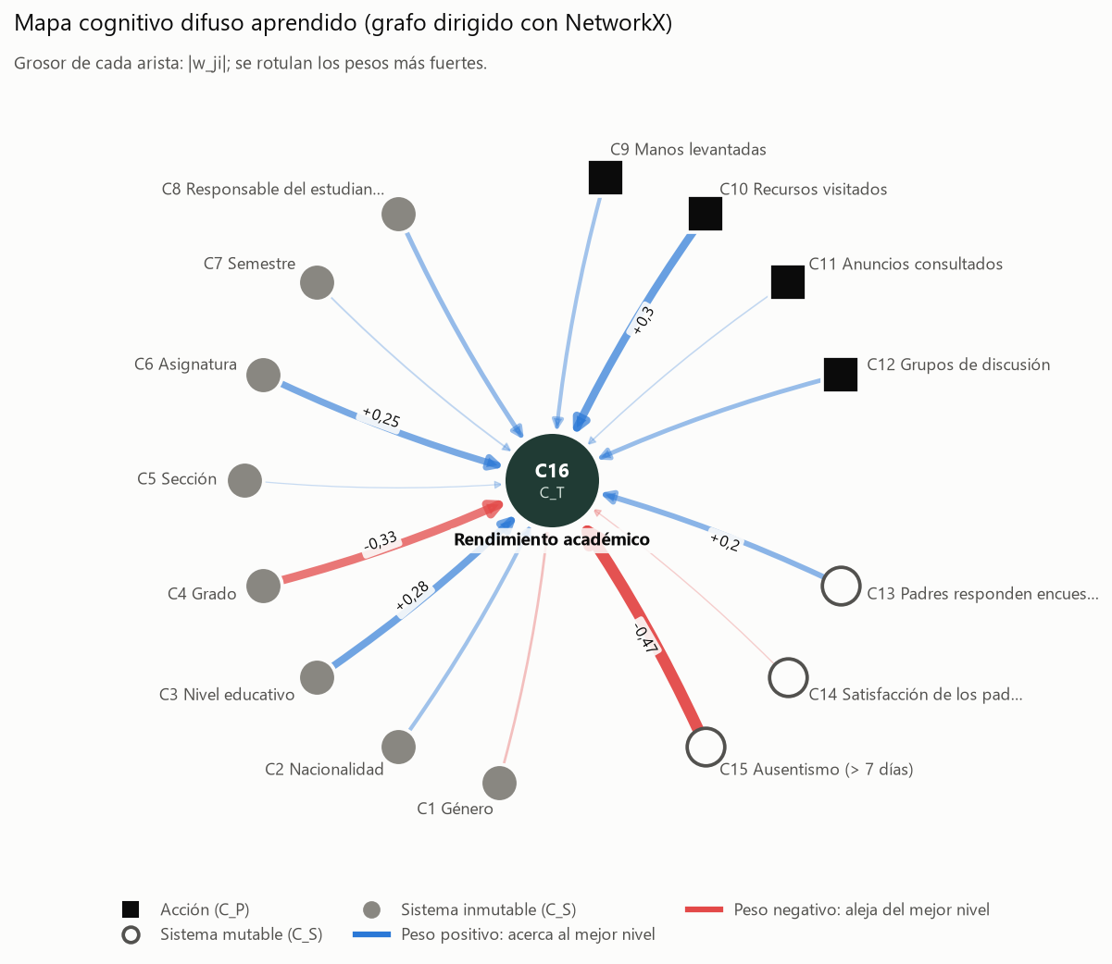
Figura 2. Mapa aprendido en xAPI como grafo dirigido (NetworkX). Grosor = |wⱼᵢ|; azul acerca al mejor nivel y rojo aleja. El ausentismo (−0,47) es la influencia más fuerte; entre las acciones, los recursos visitados (+0,3).
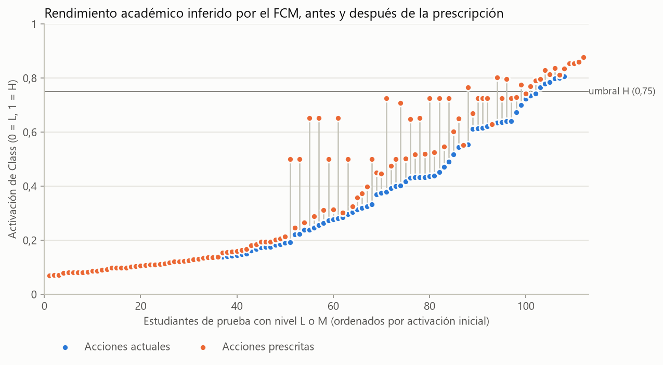
Figura 3. Activación del rendimiento antes (azul) y después (naranja) de prescribir, por estudiante. La curva prescrita sigue a la actual por encima; los que suben a 0,5 llegan a M, su meta.
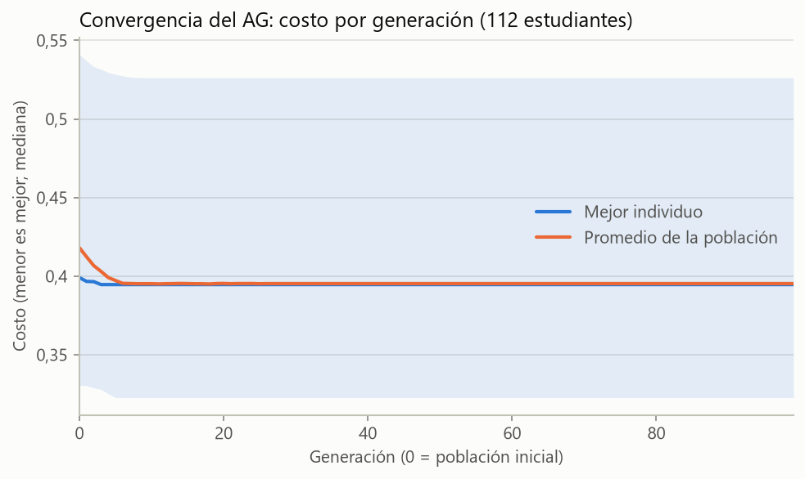
Figura 4. Convergencia del AG desde la generación 0: mediana del mejor costo y del costo medio de la población; la banda es el rango intercuartílico entre estudiantes. El AG converge en 5-10 generaciones.

4.2 Modelos de la aplicación
Un modelo por dataset, entrenado en la aplicación con validación cruzada y meta escalonada. «Éxito» es la tasa de éxito del FCM y «Bosque», la confirmación externa, ambas con las acciones actuales → prescritas.
Tabla 5. Modelos de referencia de la aplicación (semilla 42).
Dataset | Configuración | Exactitud FCM (mayoritaria) | Éxito FCM | Bosque | Trazo
xAPI (L/M/H, 480) | Mutables fijos; BPTT; β = 0,4; δ_máx = 0,3 | 73,5 % (40,6 %) | 15,3 → 29,7 % | 10,8 → 27,0 % | 1,00
heart (303) | Acciones trestbps, chol y thalach (pueden bajar); mutables dinámicos; Kosko; β = 0,1; δ_máx = 0,3 | 88,9 % (53,3 %) | 16,7 → 35,7 % | 11,9 → 16,7 % | 1,00
Mercadeo (2240) | Campañas 1-5 como acciones binarias; contadores dinámicos; Kosko; β = 1,25; λ ≤ 1,5 | 88,9 % (85,0 %) | 1,9 → 57,6 % | 1,2 → 10,5 % | 0,90
Obesidad (2111) | Hábitos como acciones; Weight dinámico; éxito = peso normal o menos; β = 1; λ ≤ 1,5; δ_máx = 0,3 | 86,9 % (73,5 %) | 4,5 → 25,7 % | 0,6 → 0,9 % | 0,88
Vino blanco (4898) | Alcohol, azúcar, sulfatos, cítrico y SO₂ libre como acciones; calidad 3-9; W por PSO; β = 1; δ_máx = 0,3 | 51,2 % (44,9 %) | 26,4 → 57,8 % | 18,0 → 38,6 % | 0,89

- El 80 % de exactitud no siempre es alcanzable: en xAPI con tres niveles tampoco lo logra el bosque aleatorio (75,5 %); binarizado (L frente a M o H) el FCM pasa del 87 %, pero entonces no hay meta escalonada. En vino, con siete niveles, el bosque llega a 57 %.
- Obesidad: la clase sale del IMC (peso/estatura²) y el bosque no confirma la mejora porque las acciones cambian hábitos, no el peso, que es el mediador. El 77 % de los registros es sintético (SMOTE, según UCI).
- Mercadeo: AcceptedCmpN indica que el cliente aceptó la campaña, no que se le envió; el peso mide propensión, no el efecto de enviarla.
- heart: se supone que target = 1 es «sin enfermedad» (más thalach y menos oldpeak); falta confirmarlo.

4.3 Comparación con las cifras del artículo
El 84,91 % del artículo en xAPI no es comparable con el 72,4-73,5 % de este proyecto: el artículo clasifica dos clases equilibradas con SMOTE aplicado antes de dividir (su prueba contiene variantes sintéticas de registros de entrenamiento) y con una división aleatoria; aquí se predicen tres niveles con división agrupada y sin SMOTE. Con el objetivo binarizado como en el artículo, el FCM de este proyecto supera el 87 %. Tampoco son comparables las métricas prescriptivas: las del artículo miden cuánto se parecen las acciones prescritas a las observadas; las de este proyecto, cuántos registros llegan a su meta según el FCM y según un modelo independiente.

5. Flujo documentado de la aplicación web Pizarra

5.1 Arquitectura
Pizarra es una aplicación local: todo corre en el equipo y el servidor solo escucha en 127.0.0.1. La interfaz es una SPA en React; el servidor Express guarda los datos en archivos JSON y CSV (sin base de datos) y delega todo el cálculo en el motor Python, de modo que la aplicación y main.py usan exactamente el mismo código.
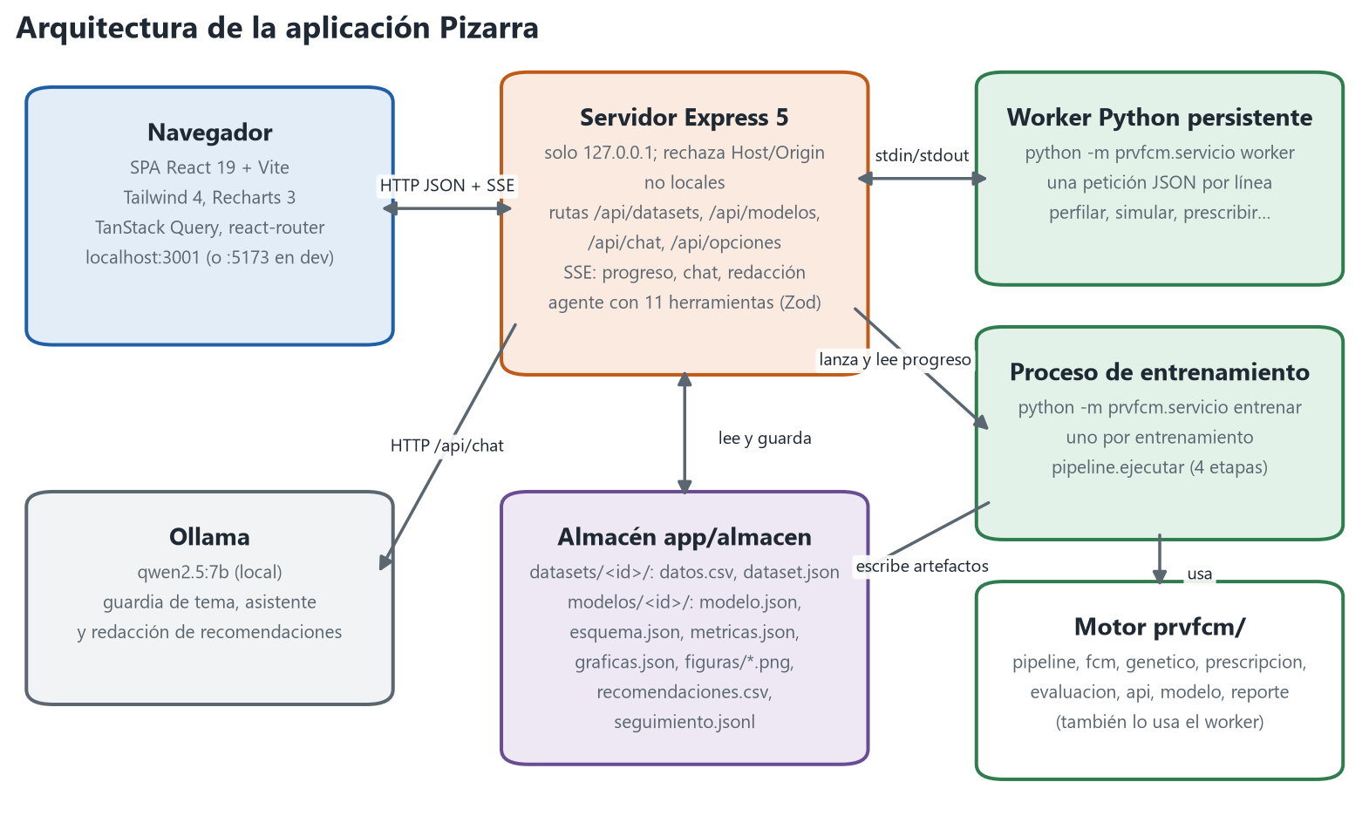
Figura 5. Componentes de la aplicación y cómo se comunican.
El Anexo B recorre la aplicación con capturas reales de cada vista, en el orden en que se usa.
Tabla 6. Componentes de la aplicación.
Capa | Tecnología | Responsabilidad
Interfaz (app/web) | React 19, Vite 8, Tailwind 4, react-router 8, TanStack Query, Recharts 3 | Vistas de los cinco pasos, consulta, asistente y ayuda; gráficas SVG propias (mapa del FCM, relaciones) y de Recharts
Servidor (app/server) | Node.js 22, Express 5, Zod | API REST, validación de entradas, SSE para progreso y texto en streaming, almacén en archivos, agente del asistente
Motor (prvfcm/) | Python 3.14, NumPy, pandas, SciPy, scikit-learn, joblib, matplotlib, NetworkX | Perfilado, esquema, preprocesamiento, FCM, validación cruzada, AG, evaluación, reporte y figuras
Worker persistente | python -m prvfcm.servicio worker | Consultas rápidas: una petición y una respuesta JSON por línea, emparejadas por id; se reinicia si se cuelga
Proceso de entrenamiento | python -m prvfcm.servicio entrenar | Un proceso por entrenamiento; ejecuta pipeline.ejecutar y escribe los artefactos del modelo
Asistente | Ollama con qwen2.5:7b | Guardia de tema, respuestas con herramientas, sugerencia de esquema y redacción de recomendaciones

5.2 Puesta en marcha y seguridad
1. Requisitos: Node.js 22 o superior, el entorno Python del proyecto (.venv con requirements.txt) y Ollama con ollama pull qwen2.5:7b (sin él funciona todo salvo el asistente, la sugerencia de esquema con IA y la redacción).
2. Desde app/: npm install y npm run app (compila la interfaz y abre http://localhost:3001). Para desarrollo, npm run dev (Vite en :5173 con recarga).
3. La primera vez, el servidor registra el dataset xAPI de 480 registros con su esquema ya confirmado.
4. Variables opcionales: PORT, PYTHON, OLLAMA_URL, OLLAMA_MODEL, OLLAMA_NUM_CTX.
El servidor rechaza peticiones con cabeceras Host u Origin que no sean locales, valida cada cuerpo con Zod, sirve las figuras solo si están en la lista del modelo y nunca evalúa expresiones del usuario (los filtros de registros usan operadores de una lista blanca).

5.3 Navegación
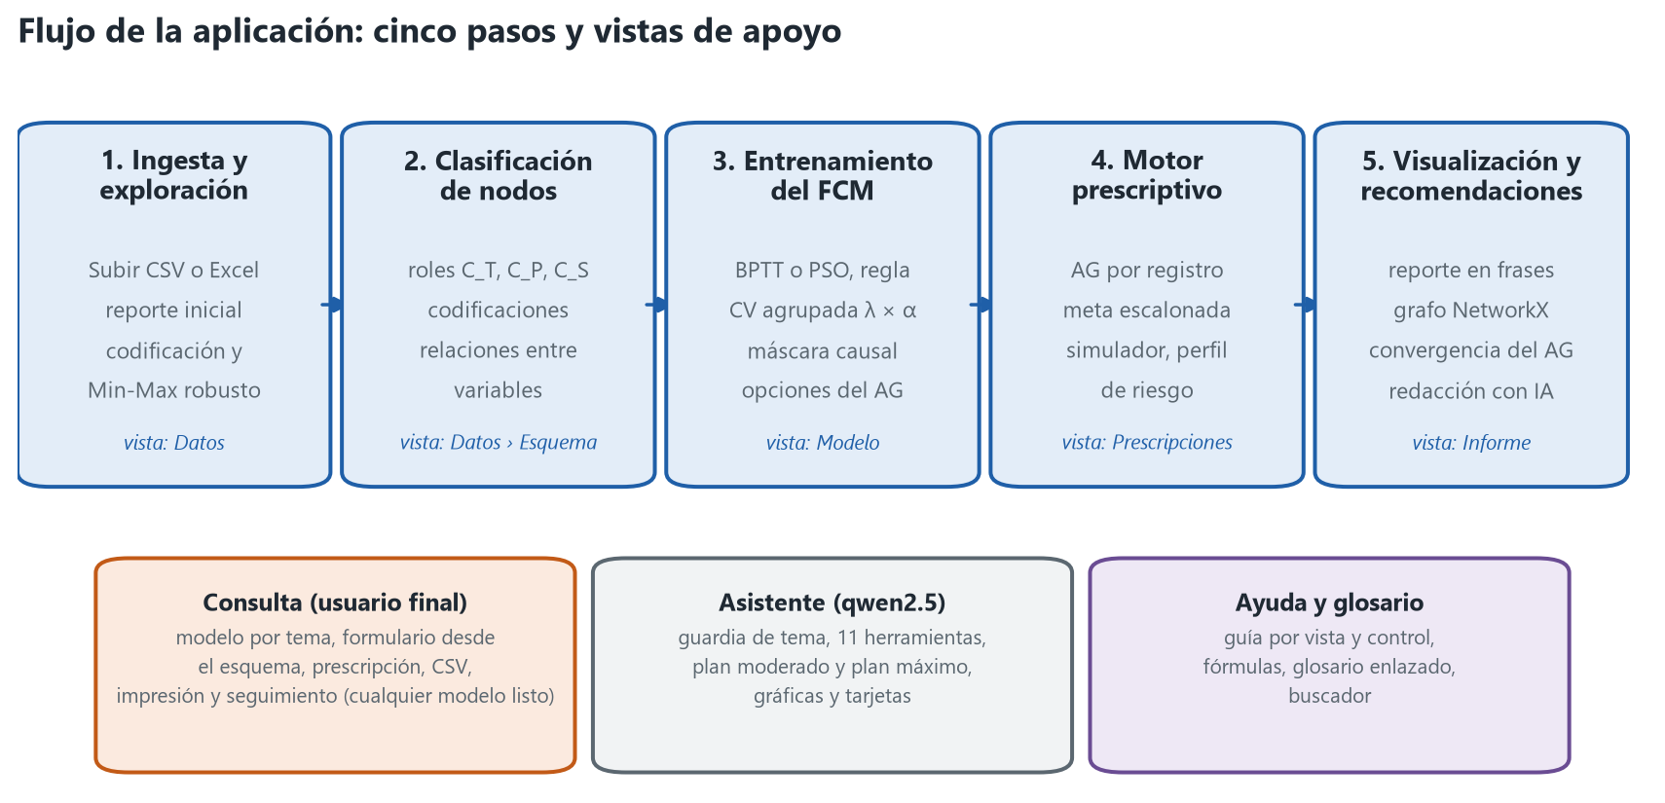
Figura 6. Los cinco pasos del flujo PRV-FCM y las vistas de apoyo.
La barra lateral lleva a Resumen, Datos, Modelo, Prescripciones, Informe, Consulta, Asistente y Ayuda. Sobre cada vista del flujo, una barra de cinco pasos marca cuáles están hechos; cada paso espera la confirmación del anterior (guardar la clasificación, entrenar el modelo). El dataset activo y el tema claro u oscuro se recuerdan en el navegador. El modelo activo de un dataset es su último entrenamiento terminado: lo usan el resumen, las prescripciones, el informe y el asistente.

5.4 Resumen (inicio)
Muestra en qué paso está el dataset activo y, si ya hay un modelo, sus cifras principales en frases: exactitud, tasa de éxito antes y después, confirmación del bosque aleatorio y «Qué cambia la prescripción, en promedio» por acción. Sin datos, invita a subir un dataset.

5.5 Paso 1: ingesta y exploración (Datos)
Tabla 7. Paso 1.
El usuario | La aplicación | Motor y API
Sube un CSV (coma o punto y coma) o un Excel (.xlsx, .xls) | Convierte el Excel a datos.csv (primera hoja con datos), guarda el dataset y lo perfila | POST /api/datasets; convertir_excel, perfilar
Abre la pestaña Reporte | Dimensiones, tipo de cada columna, vacíos, filas duplicadas, media, desviación, cuartiles, moda y categorías | GET /api/datasets/:id
Revisa la codificación | Fórmulas de Min-Max robusto, ordinal, media del objetivo y one-hot, con la tabla de datos ya normalizados | GET /:id/normalizados
Consulta registros | Tabla filtrable con operadores de lista blanca | GET /:id/filas

5.6 Paso 2: clasificación de nodos (Datos › Esquema)
Tabla 8. Paso 2.
El usuario | La aplicación | Motor y API
Recibe una sugerencia de roles | Sugerencia por palabras clave; excluye columnas con fuga y sugiere fecha en columnas con forma de fecha | perfilado al subir
Opcional: «Sugerir con IA» | qwen2.5 propone roles y nombres visibles | POST /:id/esquema/sugerir
Arrastra cada columna a su carril (o usa la tabla o las flechas del teclado) | Tablero de clasificación: objetivo C_T, acción C_P, inmutable C_S, mutable C_S, excluir | —
Elige codificación, orden de niveles, binarización y el nombre del registro | Resumen de los conceptos numerados C1…Cn como los verá el mapa | POST /:id/esquema/validar
Explora «Relaciones entre variables» | Distribución del objetivo, correlación con él, perfil medio por nivel, mapa de calor (Spearman, Pearson o parcial) y dispersión por nivel | GET /:id/estadisticas, /correlaciones, /dispersion
Guarda el esquema | Valida: un objetivo, al menos una acción numérica u ordinal, columnas sin valores marcadas como excluir, avisos de fuga | PUT /:id/esquema

5.7 Paso 3: entrenamiento del FCM (Modelo)
El formulario parte de los valores por defecto del motor (GET /api/opciones). La Tabla 9 lista los controles.
Tabla 9. Controles del entrenamiento.
Control | Por defecto | Efecto
Método de extracción de W | BPTT (recomendado) | BPTT o PSO (más lento)
Equilibrar los niveles al aprender W | Activo si un nivel es < 25 % de los registros | Cada nivel pesa lo mismo; la CV elige por exactitud equilibrada
Selección de λ y α | Completa | Completa: 6 λ × 3 α, 5 pliegues (uno o dos minutos con BPTT); Rápida: λ de 0,5 a 2, 3 pliegues; Sin validación: λ = 1 y α = 0,001
Regla de inferencia y activación | Kosko modificada, sigmoide | Kosko, Kosko modificada o reescalada; sigmoide o tanh
Binarizar el objetivo | Sin binarizar | Dos niveles desde el nivel elegido
SMOTE en el entrenamiento | No | Registros sintéticos de los niveles escasos (nunca en la prueba)
División y datos de prueba | Agrupada por perfil, 30 % | Agrupada o aleatoria
Penalización del esfuerzo (β) | 0,4 | Mayor β, planes más pequeños
Cambio máximo por acción | Sin límite | Fracción del rango que puede moverse cada acción
Permitir valores menores que los actuales | No | Habilita reducir acciones
Meta escalonada | Sí | Cada registro apunta al nivel siguiente al suyo
Algoritmo genético y semilla | Población 50, 100 generaciones, cruce uniforme, semilla 42 | Operadores del AG y reproducibilidad
Máscara de dirección causal | Ninguna arista excluida | Pone en 0 las aristas desmarcadas (validadas contra /estructura)

Al pulsar «Entrenar» ocurre lo siguiente:
1. La interfaz envía POST /api/datasets/:id/entrenar; el servidor valida las opciones y la máscara y responde 202 con el id del modelo.
2. Se lanza python -m prvfcm.servicio entrenar con los datos, el esquema confirmado y las opciones; se guardan esquema.json y opciones.json.
3. pipeline.ejecutar recorre las cuatro etapas: preprocesamiento y división; validación cruzada de λ y α y ajuste final de W; prescripción con el AG de cada registro de prueba que no está en el mejor nivel; evaluación (métricas, bosque aleatorio y segmentos).
4. Cada etapa y el avance del AG llegan a la interfaz por SSE (GET /api/modelos/:id/eventos), que muestra el panel «Progreso».
5. Al terminar se guardan modelo.json, metricas.json, graficas.json, recomendaciones.csv, pesos_fcm.csv, seleccion_hiperparametros.csv y las figuras PNG; el modelo pasa a «listo» y se vuelve el activo.
Después del entrenamiento, la vista muestra la calidad predictiva (exactitud, exactitud equilibrada, F1 macro, clase mayoritaria, bosque aleatorio, matriz de confusión, tabla de λ y α), el mapa interactivo del FCM (con el sesgo bajo cada concepto dinámico), todos los pesos hacia el objetivo, la matriz W como mapa de calor y la lista de entrenamientos.

5.8 Paso 4: motor prescriptivo (Prescripciones)
- Métricas antes y después: tasa de éxito del FCM, confirmación del bosque, MAE, MSE y RMSE respecto a la meta, cuántos llegan a su meta y la función de costo explicada («Cómo decide el algoritmo genético»).
- Qué propone el algoritmo genético: nivel medio actual y recomendado de cada acción (en las binarias, «% activa»).
- Convergencia del AG: aptitud normalizada (élite y media de la población) o costo crudo, desde la generación 0.
- Activación del objetivo antes y después, con la meta de cada registro y el umbral de éxito.
- Tabla por registro con filtros (nivel observado, «Llega a su meta») y la columna «Meta». Al abrir un registro: simulador de acciones, inferencia paso a paso, prescripción individual (β, cambio máximo y meta ajustables), evolución del AG reproducida generación por generación, aportes al objetivo, reporte en frases y redacción con IA.
- Perfil de riesgo: un caso escrito a mano o cargado y editado; se elige la meta y si se permiten reducciones, y el AG calcula el valor exacto de cada acción.
Secuencia de una prescripción individual:
1. La interfaz envía POST /api/modelos/:id/prescribir (registro) o /prescribir-perfil (perfil) con β, cambio máximo y meta.
2. El servidor llama al worker; api.PrescriptorAG carga el modelo con el esquema con que se entrenó y arma el estado inicial (el registro parte de su valor observado; un perfil, de la media de entrenamiento).
3. El AG corre en unos 20 ms y devuelve acciones actuales, recomendadas y cambio en unidades originales, niveles antes y después, el historial por generación, los aportes, la restricción aplicada y el reporte.
4. La interfaz reproduce el historial («Reproducir», «Pausar», «Ir al final»); como el AG es tan rápido, no se transmite en vivo.
5. Opcional: «Redactar con IA» envía el resultado a POST /:id/redactar, que responde en streaming (SSE).

5.9 Paso 5: visualización y recomendaciones (Informe)
Reúne el reporte prescriptivo por nivel en frases, las recomendaciones institucionales redactadas por qwen2.5 a partir del resumen, el grafo del mapa (NetworkX y matplotlib), la convergencia del AG (interactiva y en PNG), las demás figuras (objetivo antes y después, matriz W, acciones medias, selección de λ) y la descarga de recomendaciones.csv (con la columna nivel_meta).

5.10 Consulta (usuario final)
1. Tema y modelo: cualquier modelo listo; el nombre del dataset es el tema.
2. Datos del caso: el formulario se arma desde el esquema del modelo, en tres grupos: datos que no cambian, estado actual y acciones actuales (opcionales). Un campo vacío toma el valor típico. Se fija el nivel deseado y, si se quiere, valores deseados de los mutables.
3. Prescripción: acciones recomendadas, niveles y reporte, exportables a CSV o para imprimir.
4. Seguimiento: «Registrar resultado» guarda las acciones aplicadas y el resultado observado; la lista se exporta a CSV (GET/POST /api/modelos/:id/seguimiento).

5.11 Asistente
Cada mensaje pasa primero por una guardia de tema (respuesta JSON del modelo de lenguaje) y luego por un bucle de hasta 5 rondas con herramientas, en streaming. Las 11 herramientas son: resumen de datos, resumen del modelo, influencias del FCM, estadísticas de una variable, búsqueda de registros, análisis de un registro, prescripción de un perfil, resumen de las prescripciones, correlaciones, relación entre dos variables y simulación de un escenario. Devuelven frases ya redactadas y emiten gráficas y tarjetas a la conversación. Si una herramienta responde con error (por ejemplo, un nivel que no existe), el asistente corrige los argumentos y reintenta una vez.

5.12 Ayuda y glosario
/ayuda tiene una guía por vista y por control, las fórmulas del motor, problemas frecuentes y buenas prácticas, y un glosario de siglas, símbolos y términos (BPTT, PSO, λ, β, C_T, meta escalonada, Min-Max robusto…). Un buscador encuentra términos y secciones, y los términos subrayados en la interfaz enlazan a su definición.

5.13 Almacenamiento
Tabla 10. Archivos del almacén.
Ruta | Contenido
app/almacen/datasets/<id>/datos.csv | Datos del dataset (un Excel se guarda convertido)
app/almacen/datasets/<id>/dataset.json | Nombre, perfil inicial, esquema, confirmación y validación
app/almacen/modelos/<id>/modelo.json | Esquema, preprocesador, pesos, sesgo y configuración: todo lo necesario para inferir y prescribir
…/modelo_meta.json, esquema.json, opciones.json | Estado del entrenamiento, esquema con que se entrenó y opciones
…/metricas.json, graficas.json, figuras/*.png | Métricas, datos de las gráficas interactivas y figuras
…/recomendaciones.csv, pesos_fcm.csv, seleccion_hiperparametros.csv | Prescripciones de prueba, matriz W (última fila: sesgo) y validación cruzada
…/seguimiento.jsonl, registro.log | Resultados registrados en la consulta y salida del proceso de entrenamiento

5.14 Referencia de la API
Tabla 11. Rutas de la API REST (todas bajo http://localhost:3001).
Método y ruta | Uso
GET /api/estado | Estado del motor Python y de Ollama
GET /api/opciones | Valores por defecto de las opciones de entrenamiento
GET, POST /api/datasets | Listar datasets; subir uno (CSV o Excel)
GET, PATCH, DELETE /api/datasets/:id | Ver, renombrar o borrar un dataset
POST /api/datasets/:id/esquema/validar · PUT …/esquema · POST …/esquema/sugerir | Validar, guardar o sugerir con IA el esquema
GET /api/datasets/:id/estadisticas · /normalizados · /correlaciones · /dispersion · /estructura · /filas | Exploración, estructura del mapa y registros
POST /api/datasets/:id/entrenar | Iniciar un entrenamiento (202)
GET /api/modelos · GET, DELETE /api/modelos/:id | Listar modelos listos; ver o borrar uno
GET /api/modelos/:id/eventos | Progreso del entrenamiento (SSE)
GET /api/modelos/:id/recomendaciones · /recomendaciones.csv · /resumen-prescripciones | Prescripciones de prueba y su resumen
GET /api/modelos/:id/info · /estudiantes/:estudiante · /perfil-base | Descripción del modelo, detalle de un registro, perfil típico
POST /api/modelos/:id/simular · /prescribir · /prescribir-perfil | Simulación y prescripción individual
GET, POST /api/modelos/:id/seguimiento | Leer o registrar resultados observados
GET /api/modelos/:id/figuras/:nombre | Figuras PNG del modelo
POST /api/modelos/:id/redactar · POST /api/chat | Redacción y asistente con qwen2.5 (SSE)

5.15 Recorrido típico de principio a fin
1. Abrir Datos y subir el archivo; leer el reporte inicial (vacíos, tipos, atípicos).
2. En Esquema, clasificar las columnas, fijar el orden de los niveles del objetivo y el nombre del registro; revisar las relaciones entre variables y guardar.
3. En Modelo, dejar BPTT y los valores por defecto (ajustar β o el cambio máximo si el tema lo pide) y entrenar; revisar la exactitud frente a la clase mayoritaria y al bosque aleatorio, y el signo de los pesos en el mapa.
4. En Prescripciones, leer la tasa de éxito con su confirmación externa, la convergencia y la gráfica antes y después; abrir registros concretos, simular y prescribir con otra meta o restricción.
5. En Informe, descargar recomendaciones.csv, las figuras y la redacción institucional.
6. Para casos nuevos, usar Consulta y registrar después el resultado observado.

6. Limitaciones
- Asociación, no causalidad. Los pesos resumen asociaciones del dataset, no el efecto de intervenir una acción. La máscara causal y el bosque aleatorio reducen, pero no eliminan, ese riesgo.
- Muestras pequeñas. xAPI tiene 480 estudiantes y 156 de prueba: la exactitud varía ± 4,8 puntos entre pliegues. Varias cifras de diseño (β, tope por ausentismo, sesgo, métodos de W) se obtuvieron con el dataset de 4800 filas y falta repetirlas.
- El FCM promete más que el bosque. En todos los datasets la tasa de éxito del FCM supera a la confirmación externa; la distancia es mayor en mercadeo (57,6 % frente a 10,5 %) y obesidad.
- Supuestos de datos: el signo de target en heart, el significado de AcceptedCmpN en mercadeo y el 77 % de registros sintéticos en obesidad.
- Seguimiento sin ciclo cerrado: los resultados registrados todavía no reentrenan el modelo.

7. Referencias
Hoyos, W., Aguilar, J. y Toro, M. (2023). PRV-FCM: An extension of fuzzy cognitive maps for prescriptive modeling. Expert Systems with Applications, 231, 120729. https://doi.org/10.1016/j.eswa.2023.120729
García, Aguilar, Pinto y Hoyos (2025). A prescriptive approach based on fuzzy cognitive maps and genetic algorithms for disease management in beef production. IEEE Access. https://doi.org/10.1109/ACCESS.2025.3583670
Kosko, B. (1986). Fuzzy cognitive maps. International Journal of Man-Machine Studies, 24(1), 65-75.
Stylios, C. D. y Groumpos, P. P. (2004). Modeling complex systems using fuzzy cognitive maps. IEEE Transactions on Systems, Man, and Cybernetics, Part A, 34(1), 155-162.
Papageorgiou, E. I. (2011). A new methodology for decisions in medical informatics using fuzzy cognitive maps based on fuzzy rule-extraction techniques. Applied Soft Computing, 11(1), 500-513.
Kennedy, J. y Eberhart, R. (1995). Particle swarm optimization. Proceedings of ICNN'95, 4, 1942-1948.
Clerc, M. y Kennedy, J. (2002). The particle swarm: explosion, stability, and convergence in a multidimensional complex space. IEEE Transactions on Evolutionary Computation, 6(1), 58-73.
Byrd, R. H., Lu, P., Nocedal, J. y Zhu, C. (1995). A limited memory algorithm for bound constrained optimization. SIAM Journal on Scientific Computing, 16(5), 1190-1208.
Chawla, N. V., Bowyer, K. W., Hall, L. O. y Kegelmeyer, W. P. (2002). SMOTE: Synthetic minority over-sampling technique. Journal of Artificial Intelligence Research, 16, 321-357.
Breiman, L. (2001). Random forests. Machine Learning, 45(1), 5-32.
Amrieh, E. A., Hamtini, T. y Aljarah, I. (2016). Mining educational data to predict student's academic performance using ensemble methods. International Journal of Database Theory and Application, 9(8), 119-136.

Anexo A. Símbolos
Símbolo | Significado
C_T, C_P, C_S | Concepto objetivo, de acción (prescriptivo) y del sistema
A_i(t), A*_T | Activación del concepto i en la iteración t; activación final del objetivo
w_ji, b_i | Peso del concepto j sobre el i; sesgo del concepto i
k1, k2 | Coeficientes de influencia y de memoria de la regla (ambos 1)
λ, α | Pendiente de la activación; regularización L2
D_T | Valor deseado del objetivo (la meta)
β, δ_máx | Penalización del esfuerzo; cambio máximo por acción
vˢ, vᵃ, v̂ | Notación del artículo: conceptos del sistema, de acción y valores tras la inferencia

Anexo B. Recorrido guiado por la aplicación
Capturas tomadas el 18 de octubre de 2026 en http://127.0.0.1:3001 con el dataset xAPI-Edu-Data (480 estudiantes) y su modelo de la aplicación (BPTT, λ = 1, meta escalonada, β = 0,4, cambio máximo 0,3), salvo la consulta, que usa el modelo de vino blanco. Cada paso dice qué hace el usuario, qué muestra la pantalla y qué se puede hacer desde ahí. Durante el recorrido solo se consultó y se prescribió: no se entrenó, no se subieron archivos ni se registró seguimiento.

B.1 Resumen
Es la pantalla de inicio. Arriba a la izquierda se elige el dataset activo; la barra de cinco pasos marca con un visto los pasos terminados. La frase principal resume el modelo: con las acciones prescritas, el 30 % de los 111 estudiantes de prueba por debajo de H subiría a su nivel meta según el FCM (hoy lo logra el 15,3 %) y el bosque aleatorio lo confirma para el 27,0 %. Debajo están la exactitud (73,5 %), el λ elegido y un mapa del FCM con el peso de cada concepto sobre el objetivo y su sesgo b.
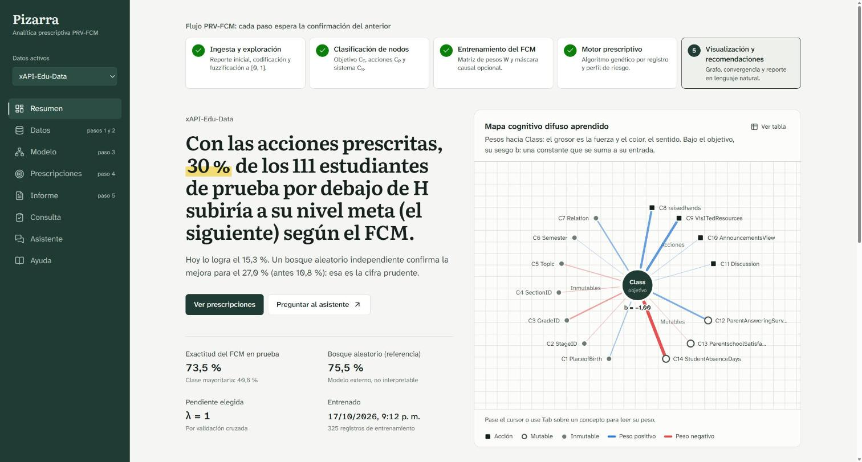
Figura 7. Resumen.

B.2 Paso 1: subir un dataset
En Datos se arrastra un CSV o un Excel (hasta 50 MB) y, si se quiere, se le da un nombre. La lista muestra cada dataset con sus registros, columnas y estado («Modelo listo» cuando ya tiene un modelo entrenado); «Usar» lo vuelve el dataset activo.
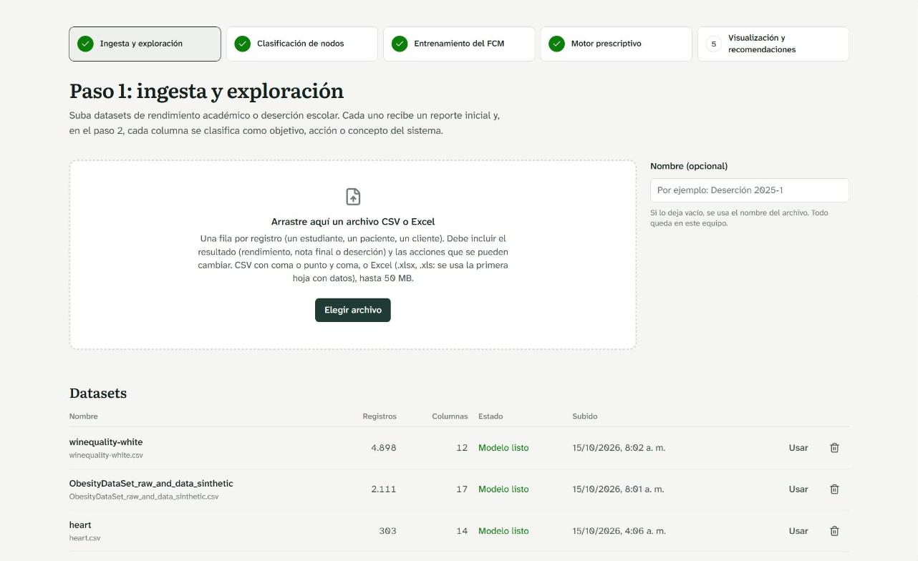
Figura 8. Paso 1: subir un dataset.

B.3 Paso 1: reporte inicial
Al abrir un dataset, la pestaña Reporte inicial da las dimensiones (480 registros, 17 columnas, sin celdas vacías, 2 filas duplicadas) y, por columna, el tipo, los vacíos, los valores únicos y ejemplos. Más abajo vienen las estadísticas descriptivas.
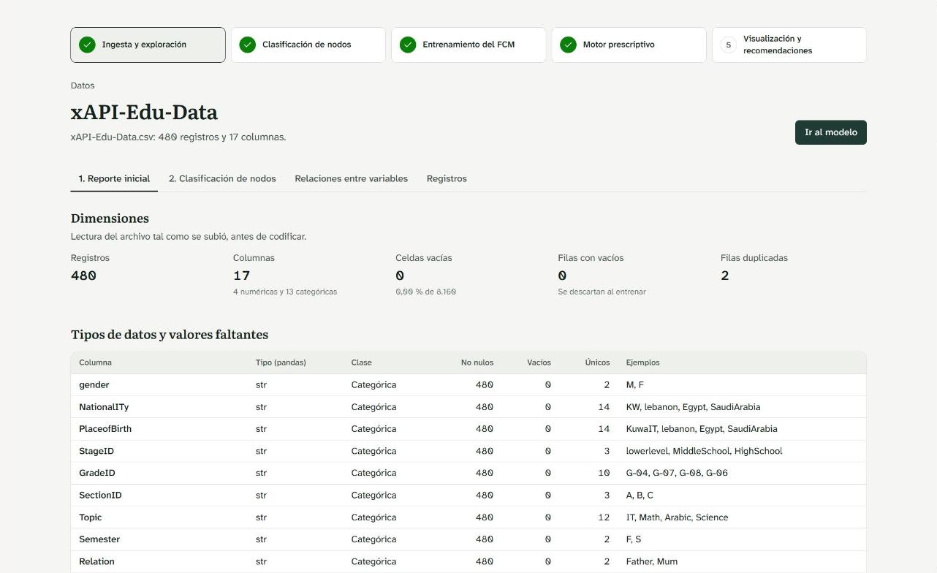
Figura 9. Paso 1: reporte inicial.

B.4 Paso 1: codificación y fuzzificación
Explica cómo cada columna se vuelve un concepto con activación entre 0 y 1: Min-Max robusto, ordinal, media del objetivo y one-hot. La tabla muestra para cada concepto su clase (C_S, C_P, C_T), la codificación, el mínimo, el máximo y la media normalizada.
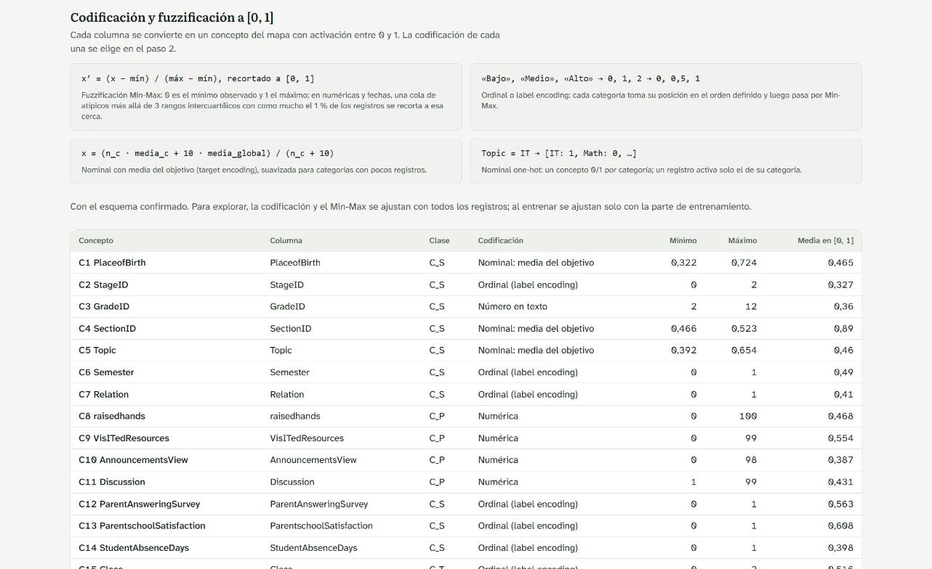
Figura 10. Paso 1: codificación y fuzzificación.

B.5 Paso 2: clasificación de nodos
Se ordenan los niveles del objetivo del peor al mejor (L, M, H), se indica cómo se llama cada registro y, si se quiere, un grupo para comparar. «Sugerir con IA» propone roles con qwen2.5. A la derecha, el resumen de la clasificación: 15 conceptos, 1 objetivo, 4 acciones y 10 conceptos del sistema. «Guardar esquema» confirma el paso.
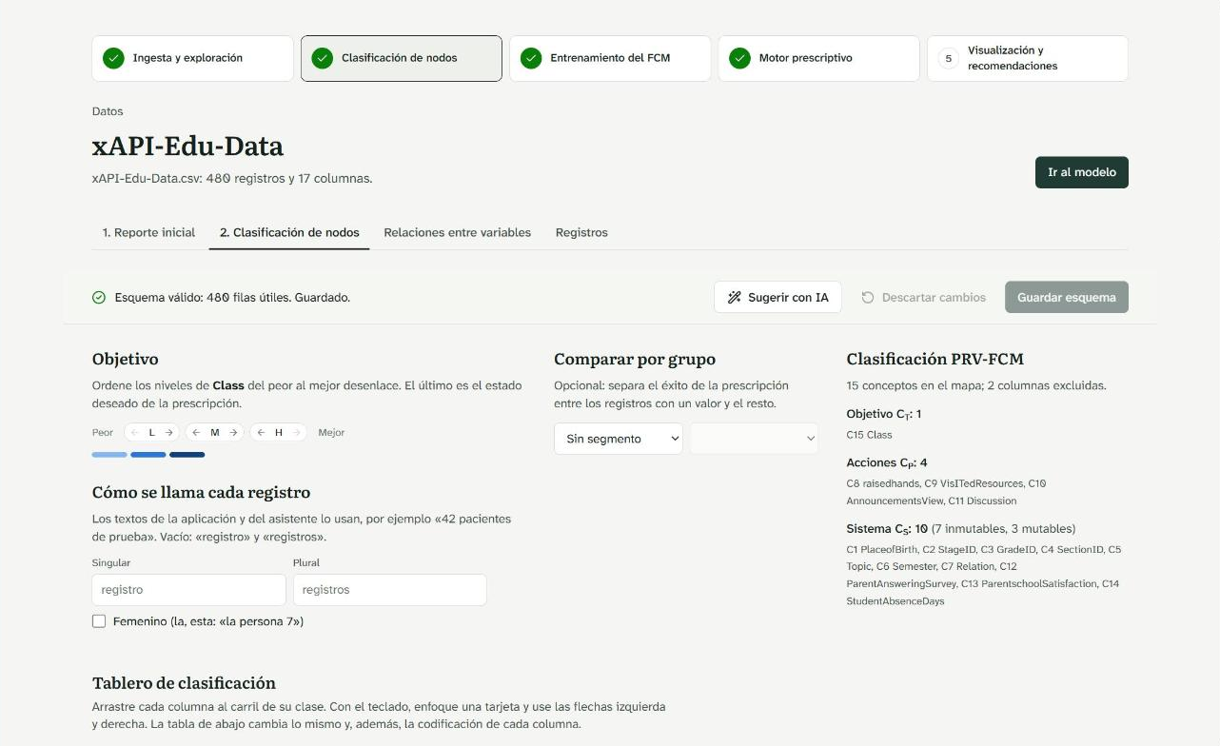
Figura 11. Paso 2: clasificación de nodos.

B.6 Paso 2: tablero de clasificación
Cada columna es una tarjeta que se arrastra al carril de su clase: objetivo C_T, acciones C_P, mutables C_S, inmutables C_S o excluidas. También se puede mover con las flechas del teclado o desde la tabla de columnas, donde se elige la codificación.
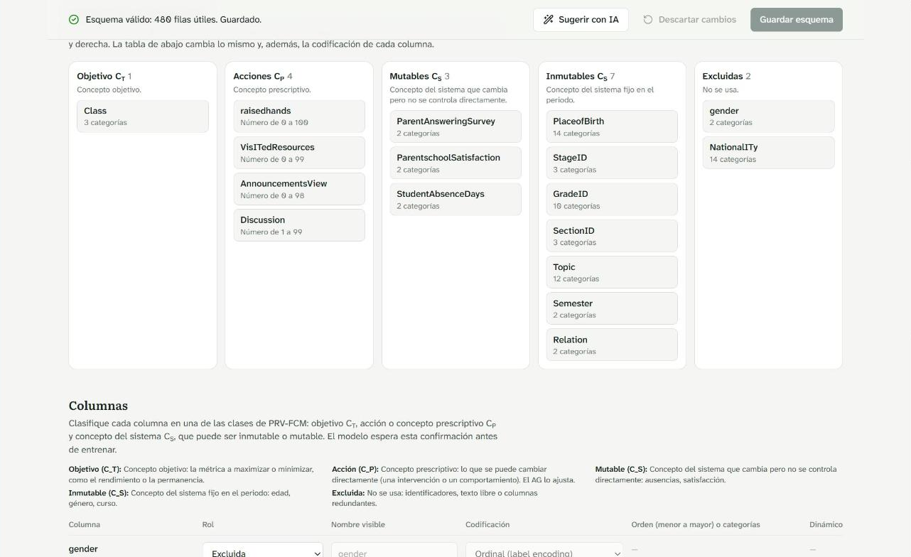
Figura 12. Paso 2: tablero de clasificación.

B.7 Relaciones entre variables
La pestaña Relaciones entre variables muestra la distribución del objetivo, la correlación de cada variable con él y la matriz de correlación de todos los conceptos (Spearman, Pearson o parcial). Sirve para revisar el esquema antes de entrenar.
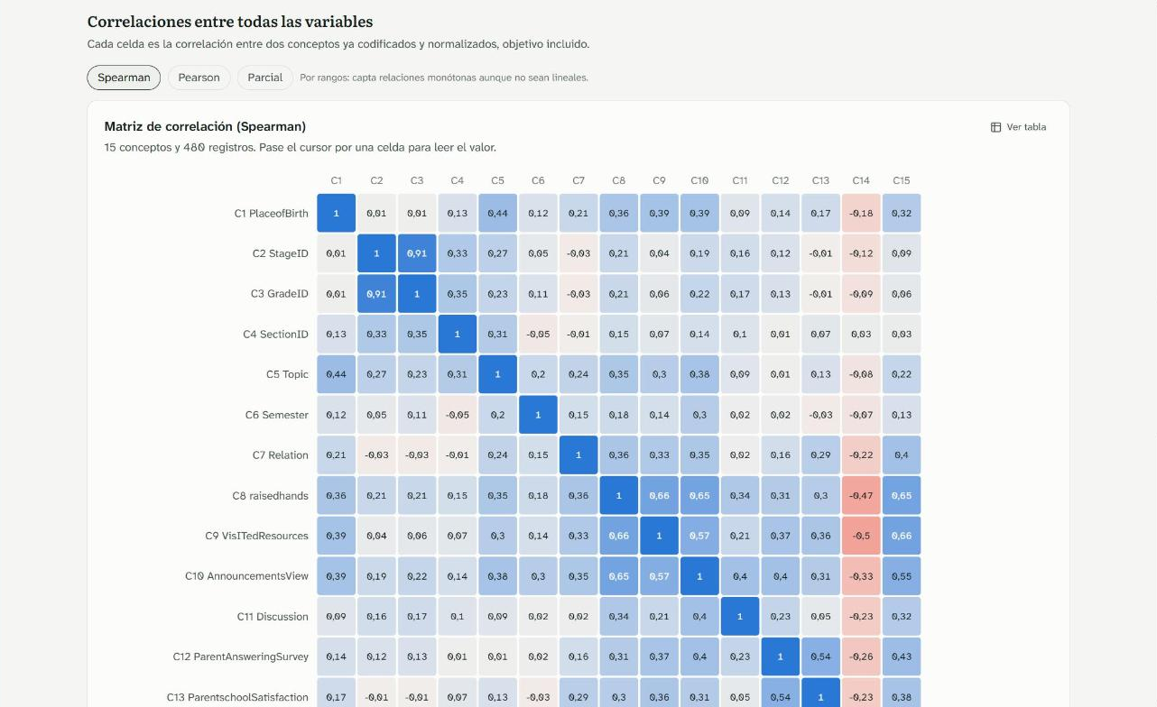
Figura 13. Relaciones entre variables.

B.8 Paso 3: método de W
En Modelo se elige cómo se aprende la matriz de pesos: BPTT (recomendado) o PSO. Se puede equilibrar los niveles, excluir aristas con la máscara causal y elegir la selección de λ y α: completa, rápida o sin validación. El panel «Progreso» muestra el avance del entrenamiento.
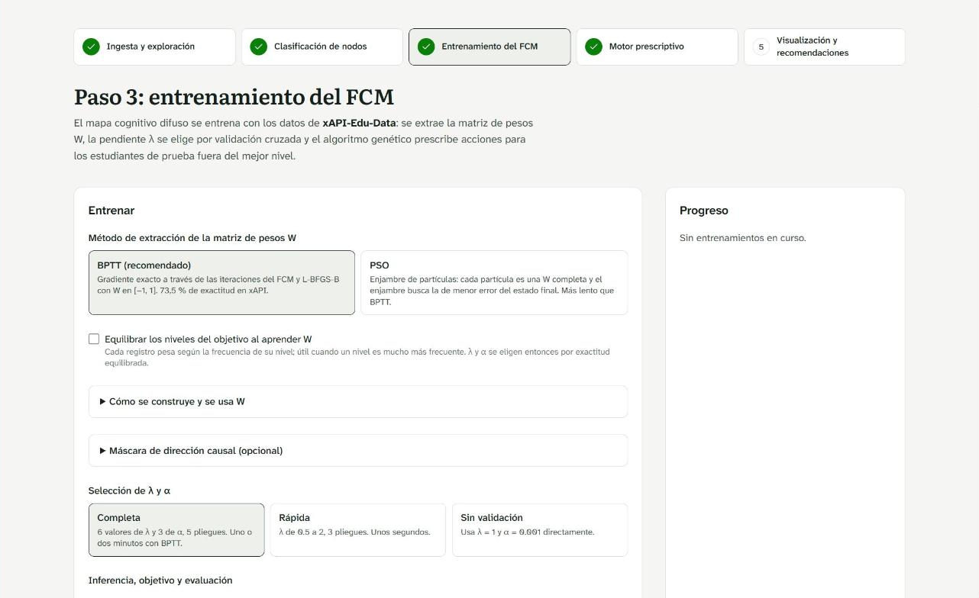
Figura 14. Paso 3: método de W.

B.9 Paso 3: opciones de inferencia y del AG
Regla de inferencia, función de activación, binarización del objetivo, pliegues, SMOTE, división y porcentaje de prueba, penalización del esfuerzo β, cambio máximo por acción, permitir reducciones y meta escalonada. «Entrenar modelo» lanza el entrenamiento con esas opciones.
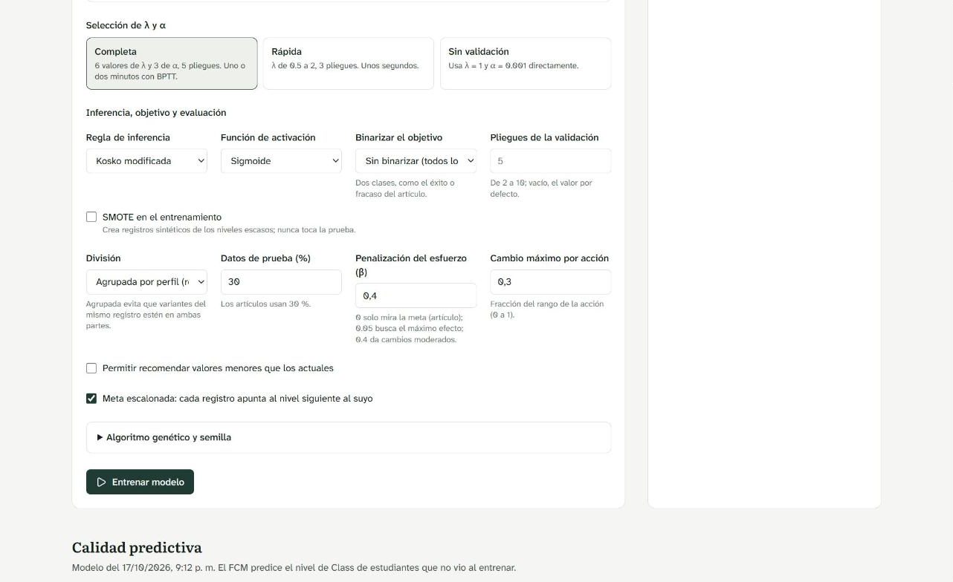
Figura 15. Paso 3: opciones de inferencia y del AG.

B.10 Paso 3: calidad predictiva
Tras entrenar: exactitud del FCM (73,5 %), exactitud equilibrada, F1 macro, clase mayoritaria (40,6 %) y bosque aleatorio (75,5 %) como referencias, la curva de la validación cruzada según λ, la matriz de confusión y las métricas por nivel.
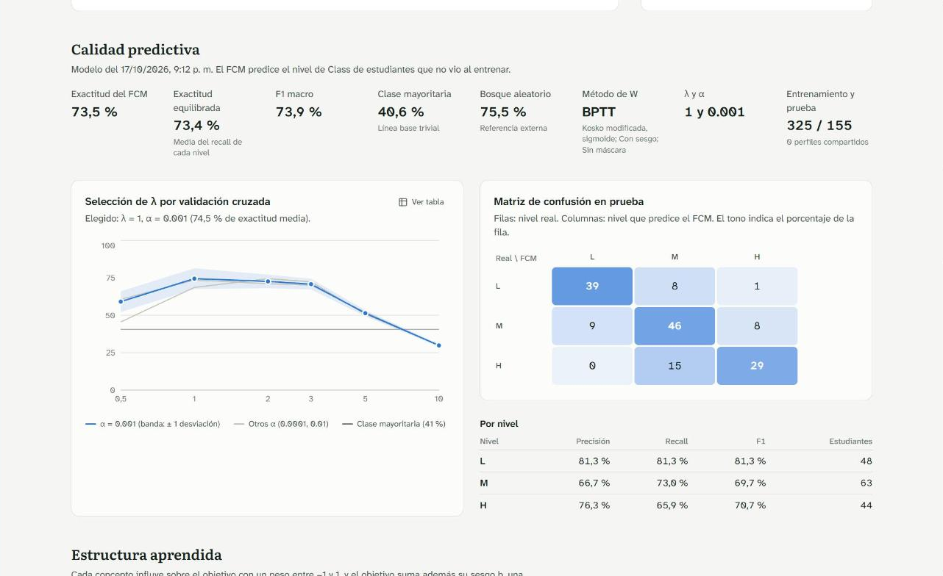
Figura 16. Paso 3: calidad predictiva.

B.11 Paso 3: estructura aprendida
Mapa interactivo del FCM: el grosor de cada arista es la fuerza del peso y el color su sentido (azul acerca al mejor nivel, rojo aleja). Bajo el objetivo se ve su sesgo (b = −1,00). Más abajo están todos los pesos hacia el objetivo y la matriz W.
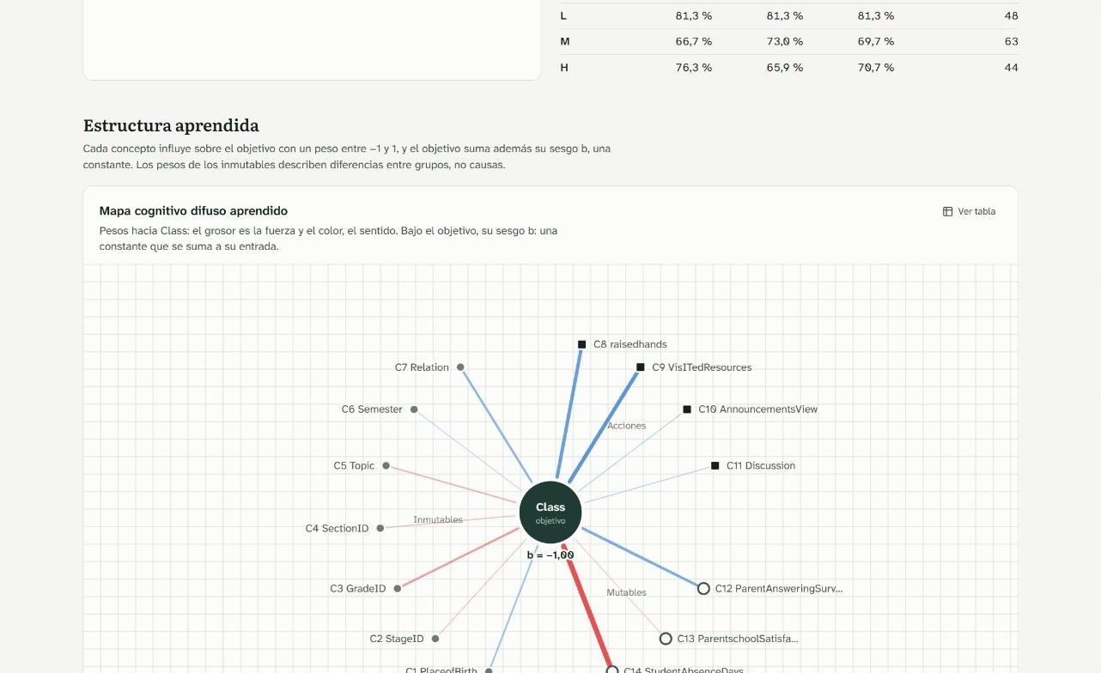
Figura 17. Paso 3: estructura aprendida.

B.12 Paso 4: métricas de la prescripción
En Prescripciones, la frase principal y la tabla comparan las acciones actuales con las prescritas: tasa de éxito del FCM (15,3 % → 29,7 %), confirmación del bosque aleatorio (10,8 % → 27,0 %), MAE, MSE y RMSE respecto a la meta. «Cómo decide el algoritmo genético» explica la función de costo.
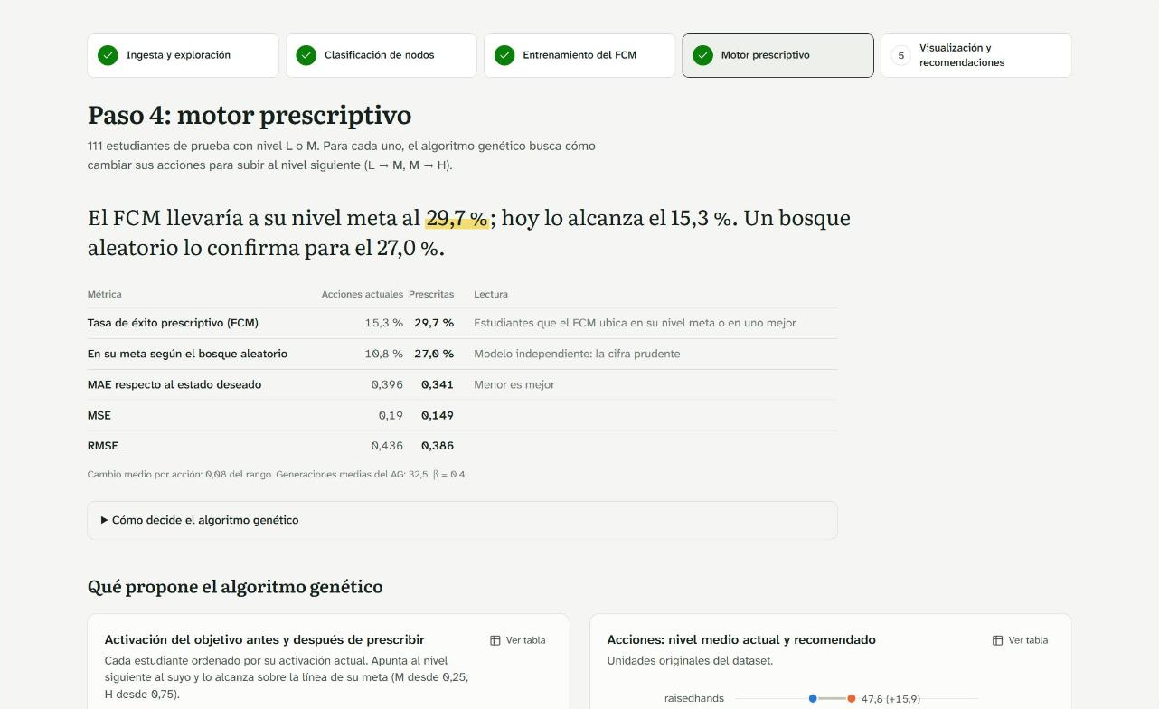
Figura 18. Paso 4: métricas de la prescripción.

B.13 Paso 4: qué propone el AG
A la izquierda, la activación del objetivo de cada estudiante antes (línea azul) y después (puntos naranjas) de prescribir, con las líneas de M (0,25) y H (0,75). A la derecha, el valor medio actual y recomendado de cada acción en sus unidades.
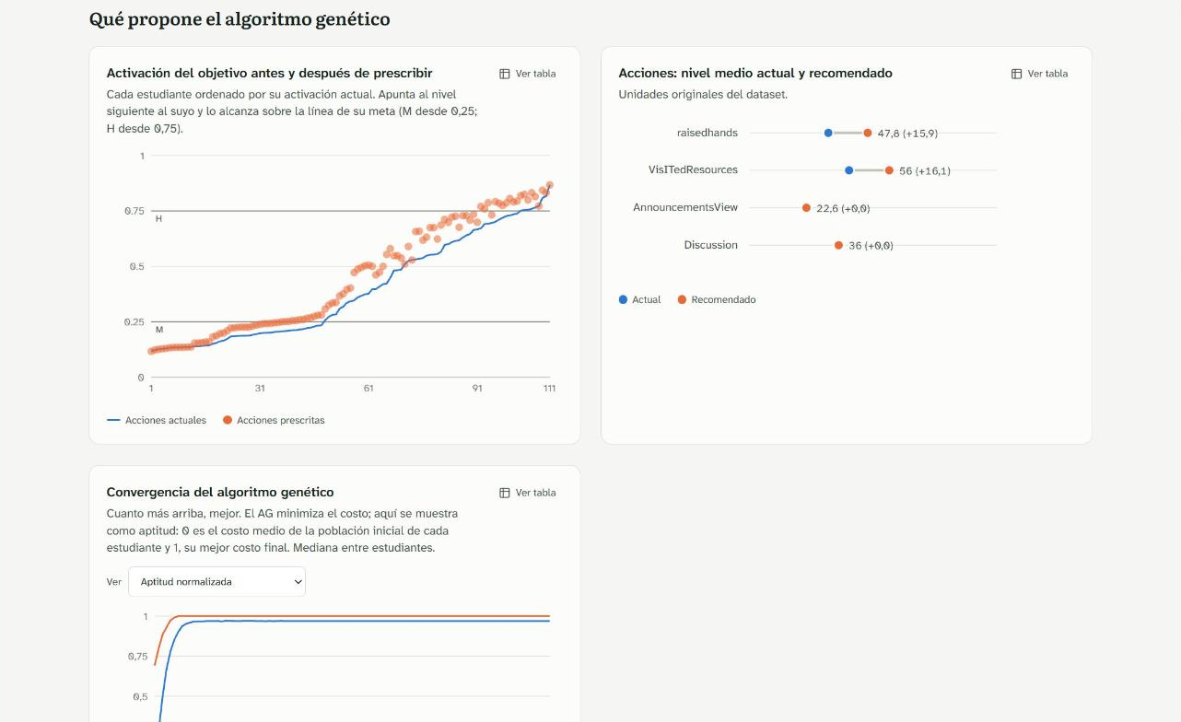
Figura 19. Paso 4: qué propone el AG.

B.14 Paso 4: convergencia del AG
Aptitud normalizada desde la generación 0: el mejor individuo (naranja) y el promedio de la población (azul) llegan a 1 en pocas generaciones. El selector «Ver» cambia a la vista de costo.
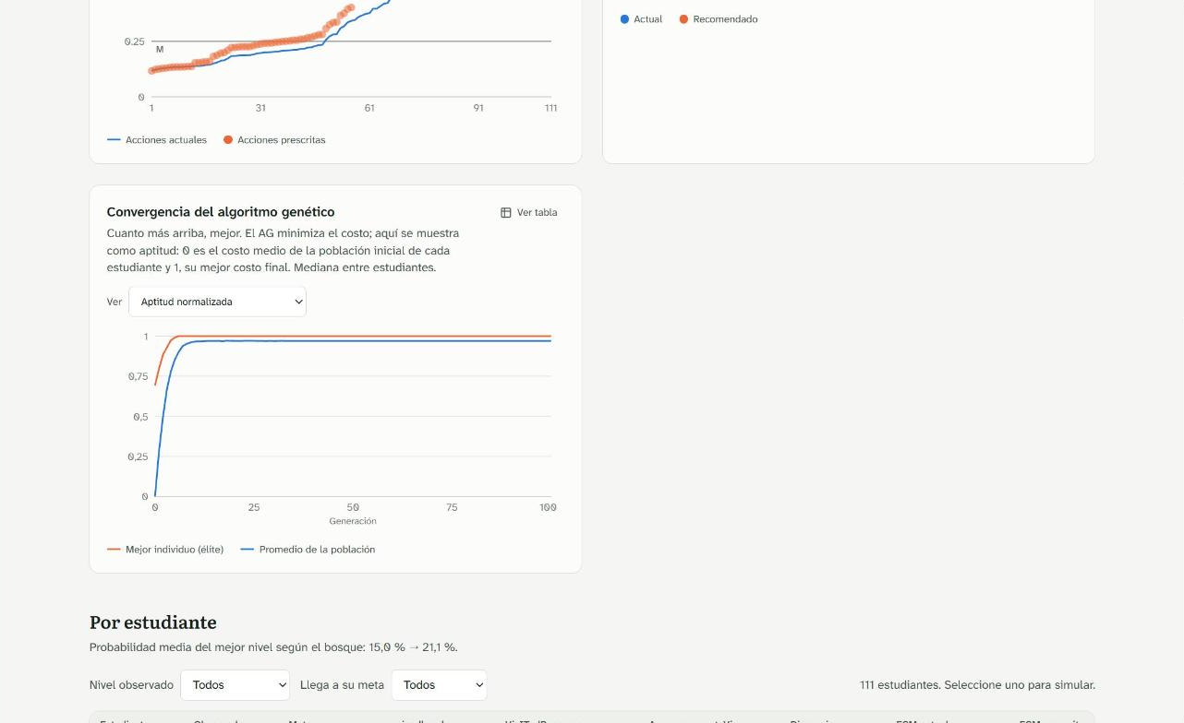
Figura 20. Paso 4: convergencia del AG.

B.15 Paso 4: tabla por estudiante
Cada fila es un estudiante de prueba con su nivel observado, su meta, el cambio de cada acción y la activación del FCM antes y después. Los filtros «Nivel observado» y «Llega a su meta» (aquí, Sí: 33 estudiantes) acotan la lista; al pulsar una fila se abre su panel.
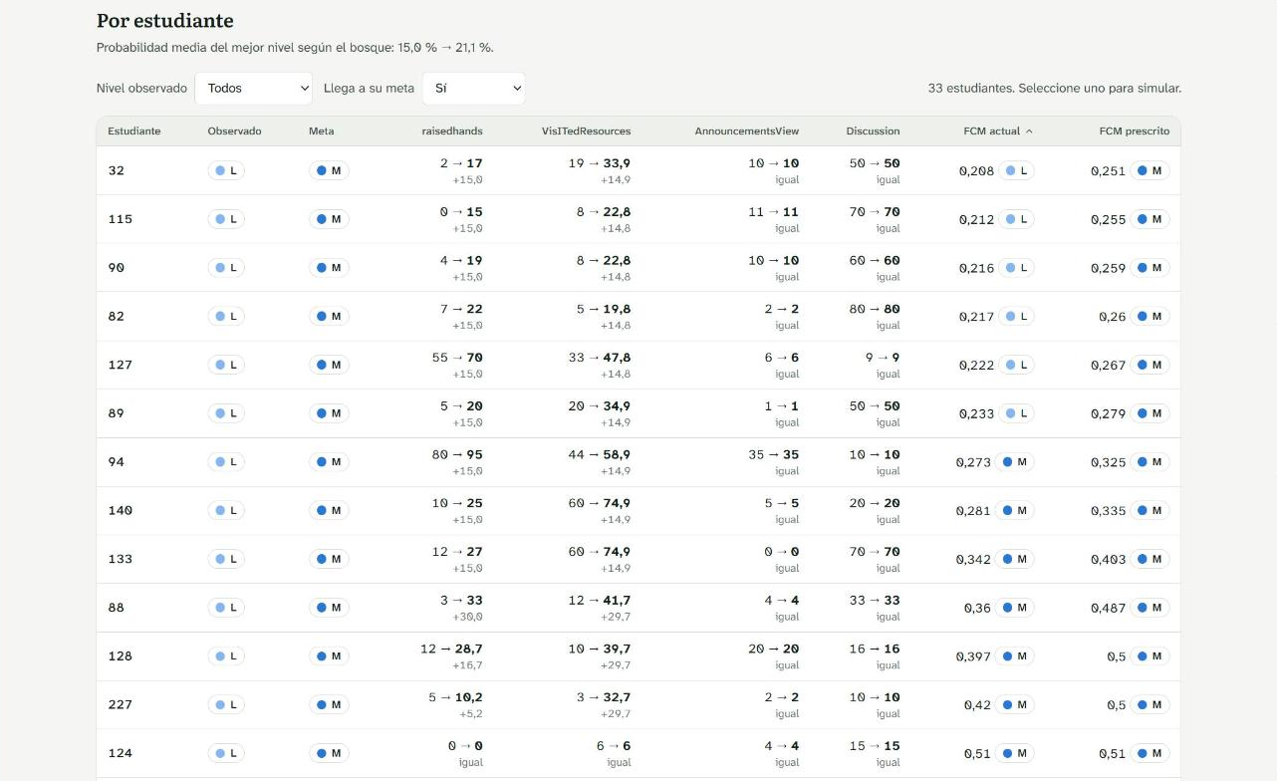
Figura 21. Paso 4: tabla por estudiante.

B.16 Panel del estudiante: simulador e inferencia paso a paso
Estudiante 88 (observado L). El simulador mueve cada acción y el FCM recalcula el nivel al instante. La gráfica de inferencia muestra cada iteración de la regla (8 hasta converger) y desglosa la entrada del objetivo en memoria, influencia de las acciones, influencia del resto y sesgo.
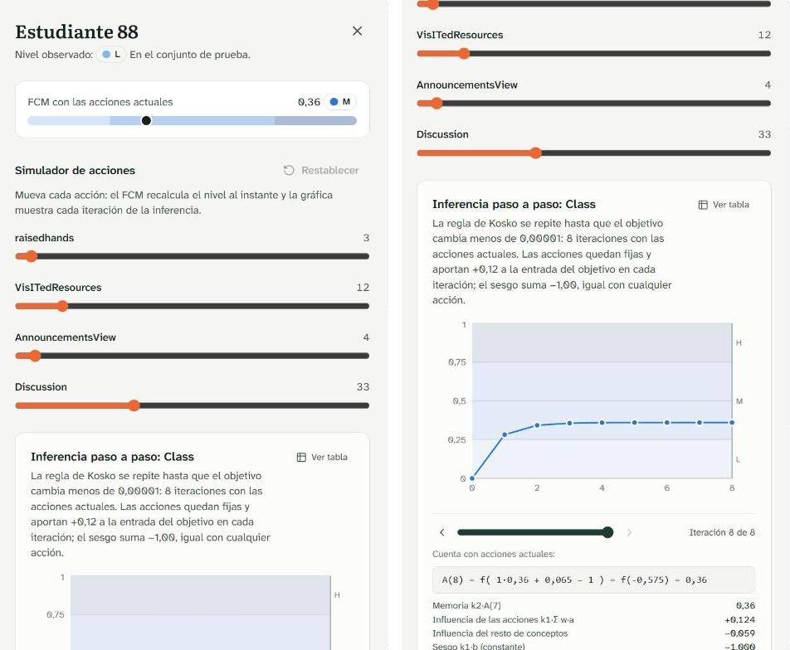
Figura 22. Panel del estudiante: simulador e inferencia paso a paso.

B.17 Panel del estudiante: prescripción individual
Se elige la meta (por defecto, el nivel siguiente), β y el cambio máximo, y se pulsa «Prescribir». Resultado: raisedhands de 3 a 33 y VisITedResources de 12 a 41,7 (30 % de su rango cada una); el FCM pasa de 0,36 a 0,487 y alcanza la meta M. El reporte lo dice en frases y la evolución del AG reproduce sus 33 generaciones (paró tras 25 sin mejorar).
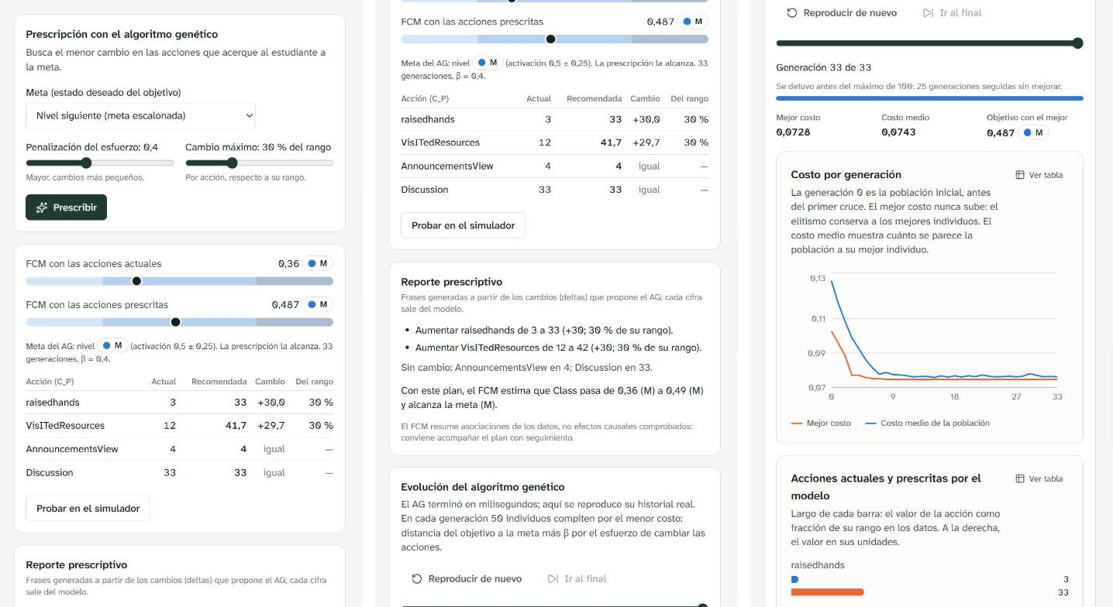
Figura 23. Panel del estudiante: prescripción individual.

B.18 Perfil de riesgo
Un caso escrito a mano o cargado desde una fila. Con el perfil típico y la meta H, el AG sube raisedhands de 50 a 80 y VisITedResources de 65 a 94,7; el FCM pasa de 0,721 (M) a 0,807 (H).
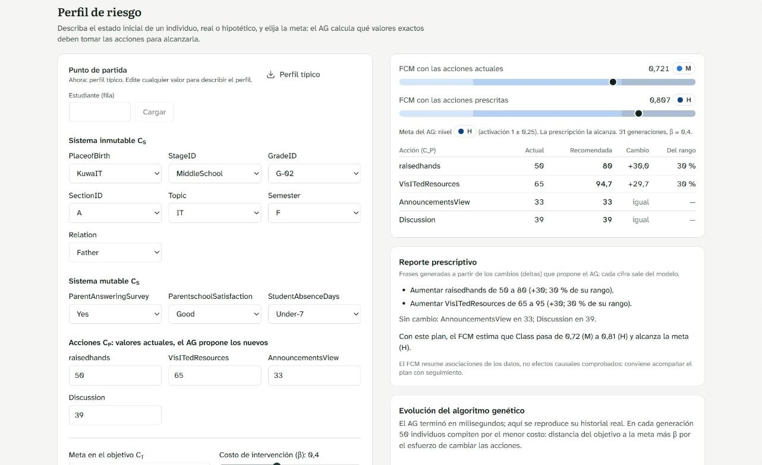
Figura 24. Perfil de riesgo.

B.19 Paso 5: informe
Reporte prescriptivo de todo el conjunto de prueba en frases (por nivel: de M a H llega el 28,6 % y de L a M el 31,2 %), las acciones medias actuales y recomendadas, la redacción de recomendaciones institucionales con qwen2.5 y la descarga de recomendaciones.csv. Más abajo están el grafo NetworkX, la convergencia y las demás figuras en PNG.
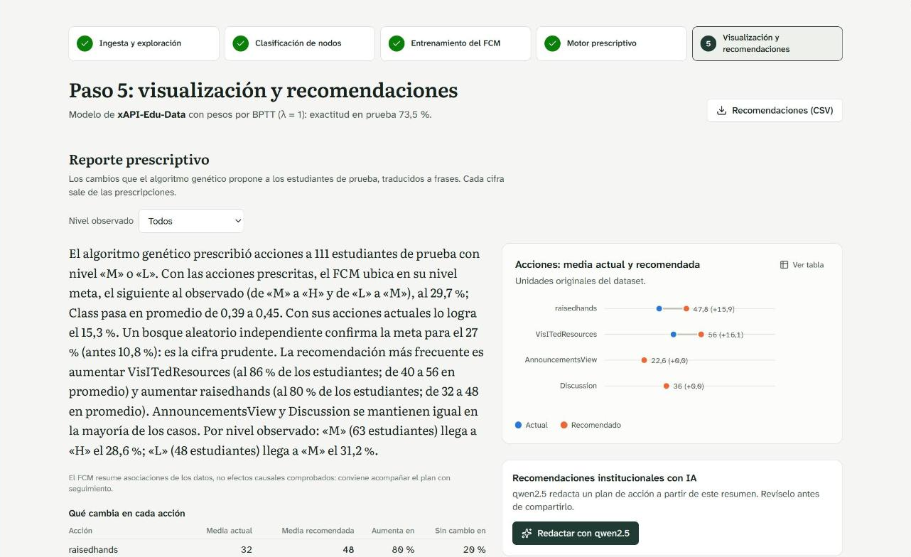
Figura 25. Paso 5: informe.

B.20 Consulta: elegir modelo y describir el caso
Modo de usuario final, fuera de la barra de pasos. Se elige un modelo por tema (aquí, vino blanco entrenado con PSO), se ven sus niveles (calidad 3 a 9) y sus acciones, y se llena el formulario; un campo vacío toma el valor típico (en gris).
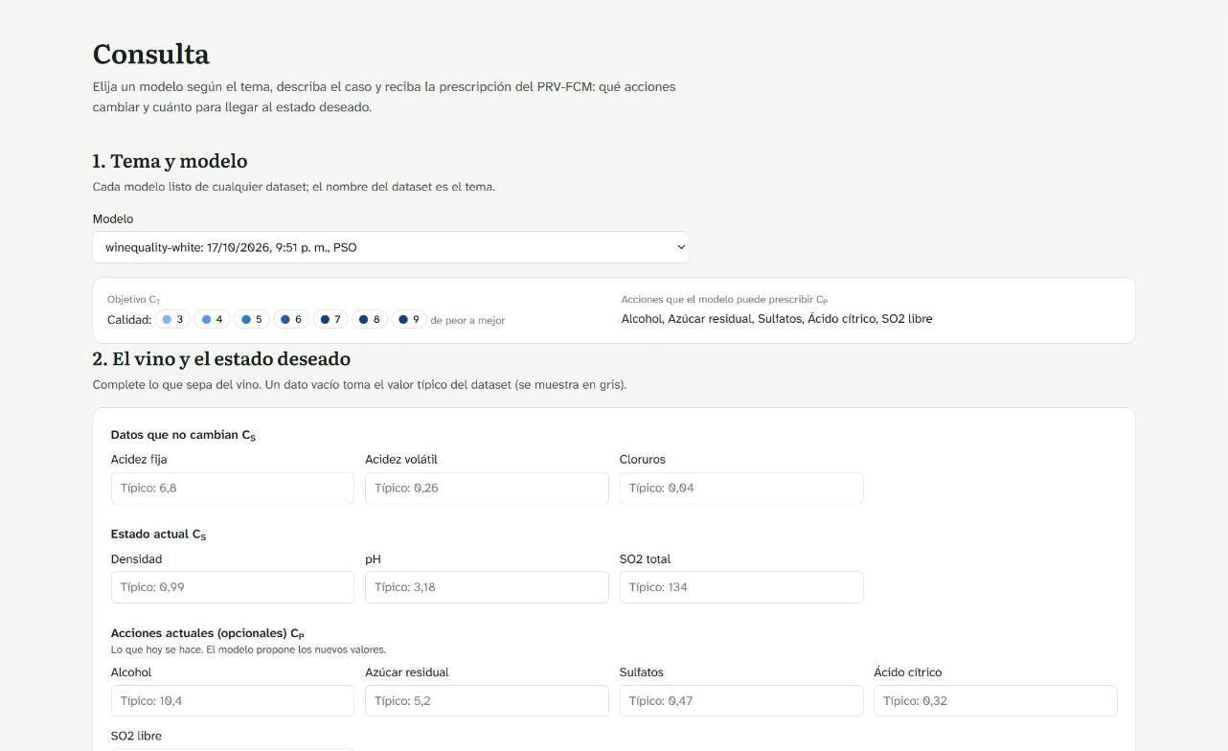
Figura 26. Consulta: elegir modelo y describir el caso.

B.21 Consulta: prescripción y seguimiento
Con el caso típico y la meta escalonada, el modelo recomienda subir el alcohol de 10,4 a 12,3 (30 % de su rango) y deja igual el resto; la calidad estimada pasa de 0,482 (6) a 0,585 (7). El reporte nombra el factor que frena (pH, aporte −0,15). Se descarga en CSV o se imprime, y en «Seguimiento» se registra después el resultado observado.
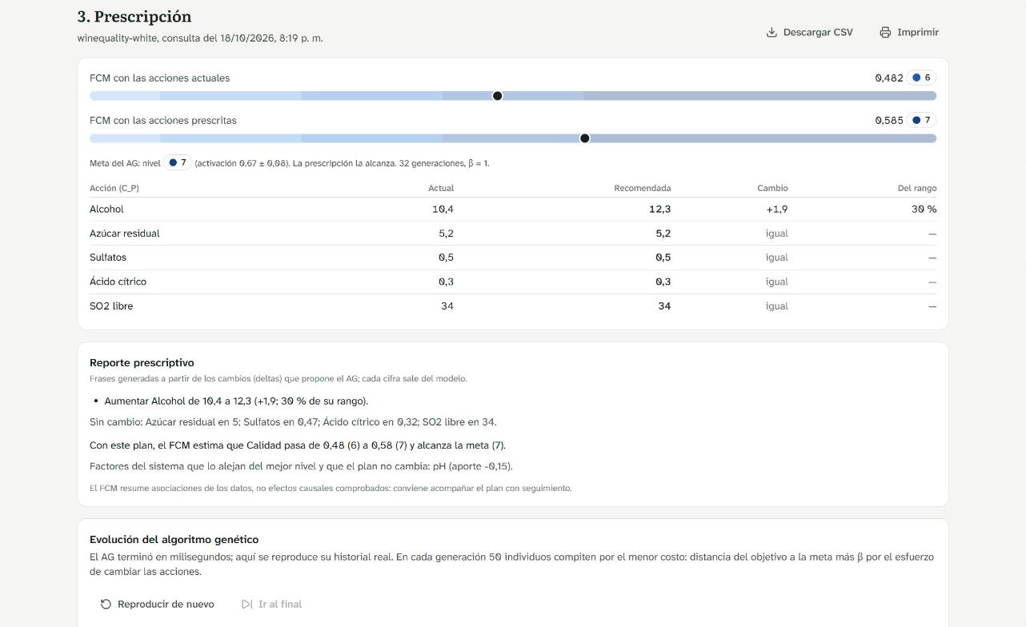
Figura 27. Consulta: prescripción y seguimiento.

B.22 Asistente
Chat con qwen2.5 limitado al dataset activo. Las herramientas devuelven tarjetas como esta, con el plan moderado y el máximo de un estudiante, y el modelo de lenguaje redacta a partir de esas cifras. La conversación de la captura quedó guardada de una sesión anterior (sus cifras son de un modelo previo, sin cambio máximo); durante el recorrido Ollama estaba apagado.
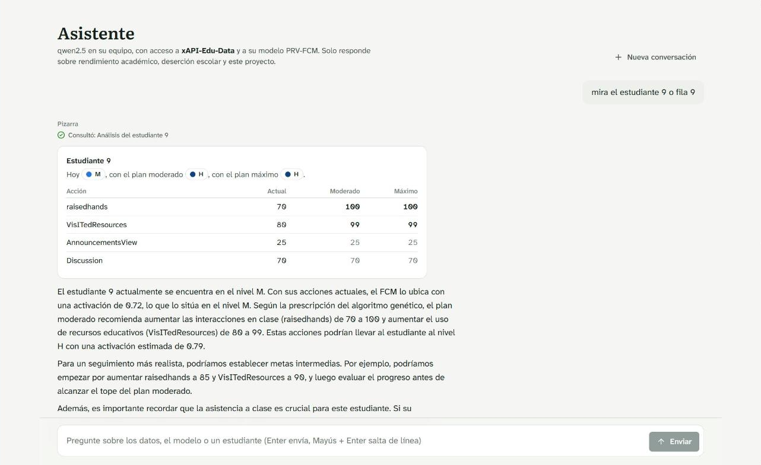
Figura 28. Asistente.

B.23 Ayuda
Guía de uso por vista con índice lateral y buscador (BPTT, tasa de éxito, λ, máscara, consulta…).
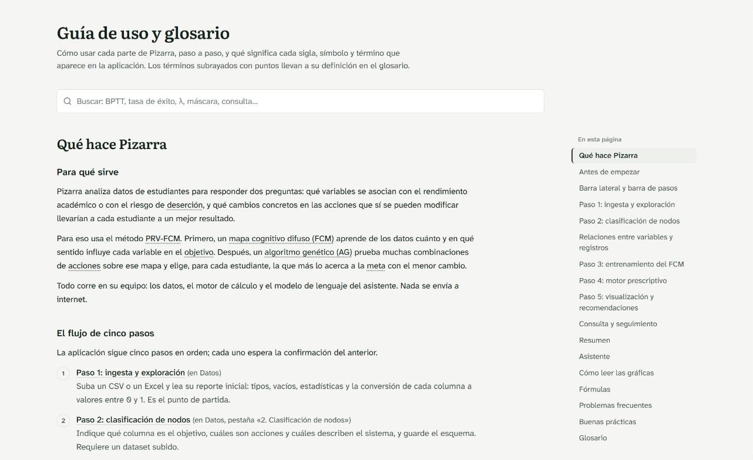
Figura 29. Ayuda.

B.24 Glosario
Cada término con su definición, fórmula, dónde aparece y términos relacionados; por ejemplo, la función de costo (solo cuenta lo que falta para la meta) y la fuzzificación Min-Max robusta.
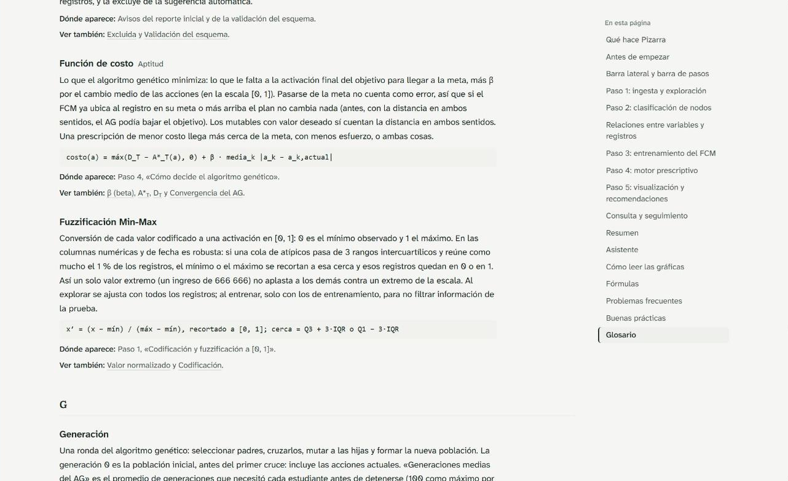
Figura 30. Glosario.

